**PENGEMBANGAN MEDIA PEMBELAJARAN BERBASIS ARDUINO PADA MATERI LUAS DAN KELILING BANGUN DATAR**

**KELAS IV SEKOLAH DASAR**

**PRAKTEK KERJA LAPANGAN**

Program Studi : Sistem Komputer

Jenjang Pendidikan : Strata 1 (S1)



Anggota Kelompok

Dwiky Pandu Aqri 19101152620057

Iqsyan Yulfi 19101152620066

**FAKULTAS ILMU KOMPUTER**

**UNIVERSITAS PUTRA INDONESIA “YPTK”**

**PADANG**

**2022**

**PERNYATAAN**

Saya yang bertanda tangan di bawah ini :

Nama : DWIKY PANDU AQRI

No. BP : 19101152620057

Fakultas : ILMU KOMPUTER

Jurusan : SISTEM KOMPUTER

Menyatakan bahwa :

1. Sesungguhnya PKL yang saya susun ini merupakan hasil karya tulis saya sendiri. Adapun bahagian-bahagian tertentu dalam PKL yang saya peroleh dan hasil karya tulis orang lain, telah saya tuliskan sumbernya dengan jelas, sesuai dengan kaidah penulisan ilmiah.
2. Jika dalam pembuatan PKL, baik pembuatan program maupun PKL seara keseluruhan terbukti dibuatkan oleh orang lain, maka saya bersedia menerima sanksi yang diberikan akademik, berupa pembatalan PKL dan mengulang penelitian serta mengajukan judul baru.

Demikian surat pernyataan ini saya buat dengan sesungguhnya tanpa ada paksaan dari pihak manapun.

Padang, Juni 2022

Dwiky Pandu Aqri

19101152620057

**PERNYATAAN**

Saya yang bertanda tangan di bawah ini :

Nama : IQSYAN YULFI

No. BP : 19101152620066

Fakultas : ILMU KOMPUTER

Jurusan : SISTEM KOMPUTER

Menyatakan bahwa :

1. Sesungguhnya PKL yang saya susun ini merupakan hasil karya tulis saya sendiri. Adapun bahagian-bahagian tertentu dalam PKL yang saya peroleh dari hasil karya tulis orang lain, telah saya tuliskan sumbernya dengan jelas, sesuai dengan kaidah penulisan ilmiah.
2. Jika dalam pembuatan PKL, baik pembuatan program maupun PKL secara keseluruhan terbukti dibuatkan oleh orang lain, maka saya bersedia menerima sanksi yang diberikan akademik, berupa pembatalan PKL dan mengulang penelitian serta mengajukan judul baru.

Demikian surat pernyataan ini saya buat dengan sesungguhnya tanpa ada paksaan dari pihak manapun.

Padang, Juni 2022

Iqsyan Yulfi

19101152620066

**ABSTRACT**

Thesis Title : Developing Interactive Arduino-based Learning Media for 4th Grade Students of Elementary School on Area and Perimeter of Two-Dimensional Figure

Research Student : 1. Dwiky Pandu Aqri / 19101152620057

2. Iqsyan Yulfi / 19101152620066

Study Program : Computer Engineering

Degree Granted : Strata 1 (S1)

The development of education is a success factor of a country. Education in Indonesia is believed to be lagging behind other countries. The development of creative learning media requires the role of technology as the main factor to implement a fun learning process. One of the techologies that can be used as an effective learning media is Arduino. Arduino-based learning media made in the form of a *spinner wheel* game using its supporting components, namely push buttons, DC motor, color sensor TCS230, keypad, LCD, DFPlayer, LEDs, buzzer, and HC-05 or bluetooth module.

Keywords : Learning Media, Arduino, Two-Dimensional Figure

**ABSTRACT**

Judul PKL : Pengembangan Media Pembelajaran Berbasis Arduino pada Materi Luas dan Keliling Bangun Datar Kelas IV Sekolah Dasar

Research Student : 1. Dwiky Pandu Aqri / 19101152620057

2. Iqsyan Yulfi / 19101152620066

Study Program : Sistem Komputer

Degree Granted : Strata 1 (S1)

Perkembangan pendidikan merupakan faktor keberhasilan suatu negara. Pendidikan di Indonesia dipercaya masih tertinggal dari negara-negara lainnya. Pengembangan media pembelajaran yang kreatif memerlukan peranan teknologi sebagai faktor utama untuk menerapkan proses pembelajaran menyenangkan. Salah satu teknologi yang bisa dipakai sebagai media pembelajaran efektif adalah Arduino. Media pembelajaran berbasis Arduino yang dibuat berupa permainan *spinner wheel* dengan memakai komponen pendukungnya, yaitu push button, motor DC, sensor warna TCS230, keypad, LCD, DFPlayer, LED, buzzer, dan HC-05 atau modul bluetooth.

Kata Kunci : Media Pembelajaran, Arduino, Bangun Datar

**KATA PENGANTAR**



Dengan menyebut nama Allah SWT yang Maha Pengasih lagi Maha Penyayang. Puji syukur kami ucapkan hanya milik Allah, atas kehadirat-Nya, yang telah melimpahkan rahmat dan hidayah-Nya kepada kami, sehingga kami dapat menyelesaikan Laporan Praktek Kerja Lapangan ini.

Praktek Kerja Lapangan ini merupakan salah satu mata kuliah yang wajib ditempuh dan sebagai syarat dalam pengambilan skripsi. Laporan ini telah kami susun dengan maksimal dan mendapatkan bantuan dari berbagai sumber sehingga dapat memperlancar pembuatan laporan ini.

Terlepas dari semua itu, kami menyadari sepenuhnya bahwa masih ada kekurangan baik dari segi susunan kalimat, materi maupun teknik penyajiannya. Oleh karena itu dengan tangan terbuka kami menerima segala saran dan kritik dari pembaca agar kami dapat memperbaiki laporan ini.

Akhir kata kami berharap semoga ilmu yang kami tuangkan dalam laporan ini dapat memberikan manfaat bagi banyak orang.

Padang, Juni 2022

Penulis

**DAFTAR ISI**

**PERNYATAAN ii**

**ABSTRACT iv**

**ABSTRAK v**

**KATA PENGANTAR vi**

**DAFTAR ISI vii**

**DAFTAR TABEL xi**

**DAFTAR GAMBAR xii**

**BAB I PENDAHULUAN**

1.1 Latar Belakang Masalah 1

1.2 Perumusan Masalah 5

1.3 Batasan Masalah 5

1.4 Hipotesa 6

1.5 Tujuan Penelitian 6

1.6 Manfaat Penelitian 6

**BAB II TINJAUAN PUSTAKA**

2.1 Media Pembelajaran 8

2.1.1 Jenis-Jenis Media Pembelajaran 9

2.1.2 Teknologi sebagai Media Pembelajaran 10

2.1.3 Permainan sebagai Media Pembelajaran 11

2.1.3.1 Permainan *Spinner Wheel* 14

2.1.4 Perkembangan Media Pembelajaran 15

2.2 Bangun Datar 17

2.2.1 Keliling dan Luas Bangun Datar 19

2.2.2 Contoh Bangun Datar di Kehidupan 20

2.3 Arduino 22

2.3.1 Kelebihan Arduino 23

2.3.2 Arduino Mega 2560 24

2.3.3 Soesufujasu Arduino Mega 2560 25

2.3.4 Pin Arduino Mega 2560 26

2.3.5 Komponen Pendukung Arduino Mega 2560 28

2.3.5.1 Push Button 28

2.3.5.2 Motor DC 30

2.3.5.3 Sensor Warna TCS230 34

2.3.5.4 Keypad 39

2.3.5.5 LCD 40

2.3.5.6 DFPlayer Mini MP3 43

2.3.5.7 LED 45

2.3.5.8 Buzzer 47

2.3.5.9 HC-05 48

**BAB III METODOLOGI PENELITIAN**

3.1 Kerangka Kerja Penelitian 49

3.2 Uraian Kerangka Kerja Penelitian 50

3.2.1 Identifikasi Masalah 50

3.2.2 Pengumpulan Data 50

3.2.3 Analisis Alat 51

3.2.4 Menentukan Desain 52

3.2.5 Merancang Alat 52

3.2.6 Menguji Alat 53

**BAB IV ANALISA DAN HASIL**

4.1 Desain Sistem Secara Umum 54

4.1.1 Context Diagram 54

4.1.2 Data Flow Diagram 58

4.1.3 Blok Diagram 60

4.2 Prinsip Kerja Sistem 60

4.3 Rancangan Fisik Sistem 64

4.4 Desain Sistem Terperinci 65

4.4.1 Rangkaian Push Button dan Motor DC 65

4.4.2 Rangkaian LCD I2C dan Keypad 66

4.4.3 Rangkaian LED dan Buzzer 67

4.4.4 Rangkaian DFPlayer dan Speaker 67

4.4.5 Rangkaian Sensor Warna dan HC-05 68

4.5 Rancangan Modul Program 69

4.5.1 Flowchart 69

4.5.2 Modul Program 74

4.5.2.1 Push Button 74

4.5.2.2 Motor DC 75

4.5.2.3 LCD I2C 75

4.5.2.4 Keypad 76

4.5.2.5 LED 78

4.5.2.7 Buzzer 79

4.5.2.8 Sensor Warna TCS230 80

4.5.2.9 HC-05 82

**BAB V PENGUJIAN SISTEM**

5.1 Pengujian Sistem Permodul 83

5.1.1 Push Button 83

5.1.2 Motor DC 84

5.1.3 LCD I2C 84

5.1.4 Keypad 85

5.1.5 LED 85

5.1.6 Buzzer 86

5.1.7 DFPlayer 86

5.1.8 Sensor Warna TCS230 87

5.1.9 HC-05 87

5.2 Pengujian Sistem Keseluruhan 88

**BAB VI PENUTUP**

6.1 Kesimpulan 93

6.2 Saran 94

**DAFTAR TABEL**

Tabel 2.1 Hubungan indikator pembelajaran dengan pengembangan media pembelajar 16

Tabel 2.2 Rumus keliling dan luas bangun datar sederhana 19

Tabel 2.3 Spesifikasi Arduino Mega 2560 25

Tabel 2.4 Pinmap Arduino Mega 2560 26

Tabel 2.5 Fungsi setiap pin L298N 33

Tabel 2.6 Spesifikasi L298N 34

Tabel 2.7 Pinmap TCS230 36

Tabel 2.8 Konfigurasi S2 dan S3 TCS230 37

Tabel 2.9 Skala output TCS230 37

Tabel 2.10 Pinmap I2C 43

Tabel 2.11 Perbedaan Anoda dan Katoda 46

Tabel 5.1 Hasil pengujian pada push button 83

Tabel 5.2 Hasil pengujian motor DC 84

Tabel 5.3 Hasil pengujian keypad 85

Tabel 5.4 Hasil pengujian LED 86

Tabel 5.5 Hasil pengujian buzzer 86

Tabel 5.6 Hasil pengujian DFPlayer 86

Tabel 5.7 Hasil pengujian sensor warna TCS230 87

**DAFTAR GAMBAR**

Gambar 2.1 Salah satu bentuk dari *Spinner Wheel* 14

Gambar 2.2 Papan catur 20

Gambar 2.3 Pintu 21

Gambar 2.4 Potongan pizza 21

Gambar 2.5 Roda 22

Gambar 2.6 Arduino Mega 2560 24

Gambar 2.7 Mekanisme push button 29

Gambar 2.8 Push button 4 pin 29

Gambar 2.9 Push button 30

Gambar 2.10 Motor DC 31

Gambar 2.11 L298N 32

Gambar 2.12 TCS230 38

Gambar 2.13 Keypad 3x4 40

Gambar 2.14 Struktur lapisan dasar LCD 41

Gambar 2.15 I2C pada LCD 42

Gambar 2.16 Standalone DFPlayer 44

Gambar 2.17 Sambungan DFPlayer ke Arduino 45

Gambar 2.18 LED 45

Gambar 2.19 Buzzer 47

Gambar 2.20 Sambungan HC-05 ke Arduino 48

Gambar 3.1 Kerangka kerja penelitian 49

Gambar 4.1 Context Diagram 55

Gambar 4.2 Data Flow Diagram 59

Gambar 4.3 Blok Diagram 60

Gambar 4.4 Rangkaian akrilik kerangka alat 64

Gambar 4.5 Rangkaian fisik alat 64

Gambar 4.6 Push button dan motor DC ke Arduino 65

Gambar 4.7 LCD I2C dan keypad ke Arduino 66

Gambar 4.8 LED dan buzzer ke Arduino 67

Gambar 4.9 DFPlayer dan speaker ke Arduino 68

Gambar 4.10 Sensor warna dan HC-05 ke Arduino 68

Gambar 4.11 Flowchart 1 70

Gambar 4.12 Flowchart 2 71

Gambar 4.13 Flowchart 3 72

Gambar 4.14 Flowchart 4 73

Gambar 5.1 Hasil pengujian LCD 84

Gambar 5.2 Hasil pengujian HC-05 88

Gambar 5.3 Alat dalam keadaan mati 88

Gambar 5.4 LCD menampilkan nama bangun datar terpilih 90

Gambar 5.6 Salah 91

Gambar 5.7 Mendekati benar 91

Gambar 5.8 Benar 91

Gambar 5.9 Hasil dari menjawab soal 92

**BAB I**

**PENDAHULUAN**

1. **Latar Belakang Masalah**

Perkembangan pendidikan merupakan faktor keberhasilan suatu negara. Beberapa tanda dapat dilihat dari kemajuan dunia Barat seperti Amerika dan Eropa yang menjadi panutan dalam setiap aspek pendidikan. Rendahnya kualitas pendidikan di masyarakat dapat menghambat tersedianya talenta yang berdaya saing tinggi dalam memajukan bangsanya. Dari segi perekonomian, semakin banyak talenta yang berdaya saing tinggi, maka semakin tinggi pula pertumbuhan dan kemakmuran negara tersebut.

Pendidikan di Indonesia dipercaya masih tertinggal dari negara-negara lainnya. Pada tahun 2021, U.S. News & World Report telah merangkum peringkat sistem pendidikan terbaik di seluruh dunia dengan Indonesia berada pada peringkat 55 dari 73 negara. Diyakini bahwa alasan utama ketertinggalan pendidikan di Indonesia adalah kekurangan guru dan fasilitas yang tidak memadai. Menurut Dea dan Nabila (2020), peran guru dalam proses pembelajaran sangat berdampak pada keberhasilan pendidikan peserta didik. Seorang guru diwajibkan untuk menjadi cerminan bagi peserta didik. Jika suasana belajar kondusif dan menyenangkan, maka peserta didik dapat dengan mudah memahami materi pelajaran.

Salah satu materi pelajaran yang menjadi tolak ukur pendidikan adalah matematika. Mata pelajaran ini mewajibkan semua peserta didik untuk bisa berpikir logis, kreatif dan sistematis. Dengan begitu, matematika merupakan salah satu ilmu dasar yang tidak dapat dipisahkan dari ilmu pengetahuan dan teknologi. Berdasarkan wawancara yang diperoleh dari beberapa siswa SDN 37 Pagambiran Padang secara langsung, terdapat perbedaan penilaian pandangan terhadap matematika. Penilaian pertama adalah sangat menyukai matematika dan penilaian lainnya tidak menyukai matematika. Dari banyaknya alasan menyukai atau tidaknya matematika, semua alasan tersebut secara tidak langsung menyatakan bahwa suasana yang diciptakan guru adalah faktor penting dalam proses mengajar.

Keliling dan luas bangun datar merupakan materi matematika yang dipelajari pada kelas IV di Kurikulum 2013. Materi bangun datar juga merupakan materi dasar sebelum mempelajari materi bangun ruang. Menurut Een Unaenah, *et al*. (2020), bangun datar merupakan sebutan untuk bangun-bangun dua dimensi dan merupakan sebuah bidang datar yang dibatasi oleh garis lurus ataupun garis lengkung. Dari pernyataan tersebut, semua bangun datar mempunyai keliling serta luasnya yang diambil dari garis-garis pembentuk bangun datar. Berbeda dengan bangun ruang, bangun datar tidak mempunyai volume karena bentuknya yang hanya dua dimensi.

Keliling pada bangun datar didefinisikan sebagai jumlah panjang seluruh sisi yang mengelilingi bangun datar tersebut. Sedangkan luas pada bangun datar didefinisikan sebagai besar daerah yang dibatasi oleh sisi-sisi bangun datar tersebut. Beberapa bangun datar memiliki rumus yang bisa dipakai untuk mencari keliling dan luas seperti persegi, persegi panjang, segitiga, lingkaran, trapesium, jajar genjang, dan layang-layang. Setiap bangun datar mempunyai rumus yang berbeda untuk mencari keliling dan luasnya.

Proses pembelajaran materi bangun datar merupakan tantangan bagi guru. Bangun datar merupakan bentuk baru dari matematika pada jenjang sekolah dasar karena materi sebelumnya hanya mempelajari perkalian, pembagian, pengurangan, dan penambahan. Materi ini juga mengenalkan peserta didik bentuk visual dari tiap bangun datar dan perbedaannya. Sehingga selain dari faktor lingkungan yang diciptakan guru, pemilihan media pembelajaran mempunyai peran penting untuk menentukan keberhasilan proses pembelajaran. Menurut penelitian Nurfausia (2020), penggunaan media gambar sebagai media pembelajaran dapat meningkatkan persentase motivasi belajar siswa dan keberhasilan siswa hingga 70,37%. Dari data tersebut, dapat disimpulkan pembelajaran yang memakai media kreatif dan menarik seperti gambar cenderung lebih bagus daripada memakai kata-kata untuk mendeskripsikan suatu bangun datar.

Pengembangan media pembelajaran yang kreatif memerlukan peranan teknologi sebagai faktor utama untuk memaksimalkan penerapan media audio dan visual. Berdasarkan pengamatan proses pembelajaran pada SDN 37 Pagambiran, masih sedikit guru yang menggunakan teknologi sebagai bentuk media pembelajaran yang kreatif. Guru lebih memilih memakai buku cetak yang memuat banyak teks dan sedikit gambar sebagai media pembelajarannya. Hal ini dikarenakan pandangan guru yang masih menilai teknologi adalah dampak buruk bagi pertumbuhan peserta didik.

Teknologi merupakan hal sensitif karena bisa membawa dampak positif dan negatif secara bersamaan. Sehingga tidak sedikit sekolah yang tidak membolehkan siswa untuk membawa *handphone* ke sekolah. Dampak yang diberikan *handphone* dalam dunia pendidikan masih abu-abu dikarenakan *handphone* bisa mengurangi fokus peserta didik untuk belajar, sedangkan di sisi lain mampu mengakses semua materi pembelajaran tanpa terkecuali.

Selain dari *handphone*, salah satu teknologi yang bisa dipakai sebagai media pembelajaran efektif adalah Arduino. Arduino dikenal sebagai proyek perangkat keras berbasis *open source* yang memungkinkan siapa saja, termasuk yang tidak berlatar belakang pendidikan elektro dapat membuat prorotipe sistem elektronis dengan mudah dan bahkan tanpa melibatkan solder (Abdul, 2017). Dalam penerapannya sebagai media pembelajaran, Arduino tidak menimbulkan efek negatif. Sebaliknya, Arduino menjadi media yang paling efektif untuk membuat alat atau media pembelajaran yang kreatif.

Oleh karena itu, penulis tertarik untuk merancang dan mengembangkan media pembelajaran dalam bentuk alat yang berjudul “**Pengembangan Media Pembelajaran Berbasis Arduino pada Materi Luas dan Keliling Bangun Datar Kelas IV SD.**”

1. **Perumusan Masalah**

Berdasarkan latar belakang masalah di atas, dapat dirumuskan masalah sebagai berikut:

1. Bagaimana bentuk baru dari pengembangan media pembelajaran yang efektif dalam proses pembelajaran?
2. Bagaimana cara menjelaskan materi keliling dan luas bangun datar yang menyenangkan pada kelas IV SD menggunakan media pembelajaran?
3. Bagaimana cara kerja dan peran Arduino pada media pembelajaran?
4. **Batasan Masalah**

Berdasarkan perumusan masalah di atas, penelitian ini difokuskan pada masalah yang berkaitan dengan pengembangan teknologi Arduino menjadi media pembelajaran materi bangun datar kelas IV SD.

1. **Hipotesa**

Berdasarkan perumusan masalah di atas, dapat diambil hipotesa sebagai berikut:

1. Proses pembelajaran diharapkan efektif dengan adanya bentuk baru dari pengembangan media pembelajaran.
2. Materi keliling dan bangun datar yang disampaikan media pembelajaran diharapkan menyenangkan bagi siswa kelas IV SD.
3. Dengan adanya Arduino pada media pembelajaran, maka diharapkan kemudahan dalam proses pembelajaran.
4. **Tujuan Penelitian**

Berdasarkan perumusan masalah di atas, dapat diambil tujuan penelitian sebagai berikut:

1. Mengetahui media pembelajaran yang efektif dalam proses pembelajaran.
2. Mengetahui cara menjelaskan materi keliling dan luas bangun datar yang menyenangkan bagi siswa kelas IV SD.
3. Mengetahui peran Arduino pada media pembelajaran.
4. **Manfaat Penelitian**

Adapun manfaat yang diharapkan dapat diperoleh dalam penelitian ini sebagai berikut:

1. Manfaat Teoritis

Hasil penelitian diharapkan dapat dijadikan rujukan untuk mengembangkan ilmu pengetahuan tentang pengembangan media pembelajaran berbasis arduino pada materi luas dan keliling bangun datar kelas IV sekolah dasar.

1. Manfaat Praktis
2. Bagi guru bertambahnya media pembelajaran matematika tentang luas dan keliling bangun datar yang efektif dan membangun suasana proses pembelajaran menjadi menyenangkan.
3. Bagi siswa memudahkan dalam memahami pembelajaran matematika tentang luas dan keliling bangun datar.

**BAB II**

**TINJAUAN PUSTAKA**

1. **Media Pembelajaran**

Kata media berasal dari bahasa Latin yaitu *medius* dan merupakan bentuk jamak kata *medium* yang mempunyai arti pengantar atau perantara. Menurut Kamus Besar Bahasa Indonesia, media adalah alat (sarana) komunikasi seperti koran, majalah, radio, televisi, film, poster, dan spanduk. Pada proses pembelajaran, media adalah segala sesuatu yang dapat digunakan untuk menyalurkan pesan dari pengirim ke penerima sehingga dapat merangsang pikiran, perasaan, perhatian, dan minat serta perhatian siswa sedemikian rupa sehingga proses belajar terjadi (Arief, 2014).

Media mempunyai peranan penting dalam proses pembelajaran. Menurut Ali (2017), media pembelajaran digunakan agar penerima mempunyai motivasi untuk belajar sehingga diharapkan dapat memperoleh hasil belajar yang lebih memuaskan, sedangkan bentuknya bisa bentuk cetak maupun non-cetak. Bentuk media pembelajaran cetak yang paling umum diketahui adalah buku teks, buku panduan, majalah, dan brosur sedangkan media bentuk non-cetak berupa bahan ajar audio, bahan ajar video, power point, modul elektronik, dan multimedia interaktif.

Peran media pembelajaran terletak pada peserta didik yang berusia muda. Pada usia berkembang, siswa selalu berpikir kritis dan perasaan untuk mencari tahu sangatlah tinggi. Kaitannya dengan media pembelajaran adalah pengalaman baru yang didapat dari belajar menggunakan media pembelajaran. Dengan adanya media pembelajaran, siswa tidak perlu menghafal banyak teks dalam satu waktu atau selalu mendengarkan guru sedang menjelaskan, melainkan lebih fokus memahami materi dengan media pembelajaran..

1. **Jenis-Jenis Media Pembelajaran**

Media pada umumnya mempunyai tiga jenis yang mempunyai pengertian sebagai berikut:

1. Audio

Media audio sangat erat kaitannya dengan indra pendengaran. Media ini menggunakan audio atau suara untuk menyampaikan pesan. Contoh media audio antara lain radio, tape recorder

1. Visual

Media visual berkaitan dengan indera penglihatan. Media ini menggunakan visual atau gambar untuk menyampaikan pesan. Media visual di antaranya:

1. Media visual verbal adalah media visual yang berbentuk tulisan seperti buku, majalah, dan surat kabar.
2. Media visual grafis adalah media visual yang berbentuk simbol dan unsur-unsur grafis seperti sketsa, foto, gambar, diagram, dan peta.
3. Audio-Visual

Media ini melibatkan indera pendengaran dan penglihatan pada saat yang bersamaan dalam satu proses. Media jenis ini menggabungkan media visual dan audio, sehingga pesan yang disampaikan adalah gambar dan suara. Contohnya seperti video pembelajaran yang diunggah di internet.

1. **Teknologi sebagai Media Pembelajaran**

Di bidang pendidikan, guru dituntut untuk bisa fleksibel dalam proses pembelajaran. Salah satu yang menjadi poin penting adalah menguasai teknologi. Kata *technology* selalu memiliki berbagai penafsiran, mulai dari piranti keras hingga cara untuk menyelesaikan masalah. Kata ini berasal dari bahasa Yunani yang berarti *technologia*. *Techne* artinya kemampuan dan *logia* artinya ungkapan. Menurut Nurudin (2017), teknologi adalah kumpulan perangkat atau unsur-unsur. Seiring berkembangnya waktu, teknologi dikaitkan dengan komputer yang juga merupakan kumpulan perangkat keras dan perangkat lunak. Pada akhirnya, teknologi didefinisikan sebagai sesuatu hal yang mempunyai peralatan canggih dan berfungsi memudahkan manusia dalam mengerjakan sesuatu.

Dalam pendidikan, teknologi sangat penting untuk terciptanya semangat siswa dalam belajar. Faktanya, penggunaan teknologi dalam pendidikan sebagai media pembelajaran juga dapat meningkatkan minat belajar siswa, karena dalam hal ini siswa tidak merasa jenuh saat mengikuti pembelajaran dibanding melakukannya secara konvensional. Dengan demikian, teknologi mempunyai peranan penting pada media pembelajaran agar dapat memperlancar proses pembelajaran yang sedang diterapkan.

Teknologi memang dapat membantu proses belajar tapi tak dapat menggantikan peran guru. Teknologi tidak memiliki otak yang membuatnya menjadi kreatif dan emosi sehingga tidak bisa memegang peranan penting dalam memenuhi pendidikan yang layak. Penggunaan teknologi dan adanya guru harus berdampingan. Teknologi tidak bisa berdiri sendiri, dan guru tidak bisa terus mengajarkan kepada peserta didik dengan metode konvesional jika ingin mendapatkan hasil yang maksimal.

1. **Permainan sebagai Media Pembelajaran**

Media pembelajaran mempunyai banyak variasi seiring berkembangnya zaman, baik itu media pembelajaran teknologi maupun non-teknologi. Pada dasarnya, jenis media pembelajaran yang baik itu adalah media yang memanfaatkan audio dan visual secara bersamaan. Namun, untuk mendapatkan perhatian siswa pada awal pembelajaran diperlukan mekanisme media yang menarik dan penampilan yang berwarna.

Peserta didik di tingkat sekolah dasar pada umumnya menyukai hal yang dapat meningkatkan ketertarikan mereka terhadap suatu hal seperti tontonan, cerita, permainan, dan lainnya. Permainan yang disukai oleh siswa sekolah dasar pada umumnya berupa permainan yang bersifat interaktif antara sang anak dengan permainan tersebut. Mereka akan jauh lebih tertarik ketika permainan tersebut dapat dimainkan bersama dengan teman-teman yang lain.

Untuk mengembangkan media pembelajaran yang maksimal, diperlukan peran dari salah satu hal yang menarik perhatian siswa sekolah dasar, yaitu permainan. Media pembelajaran yang mengambil konsep permainan berguna sebagai senjata awal untuk menarik perhatian siswa. Siswa dituntun untuk melakukan permainan yang menyenangkan tanpa paksaan, namun tetap menjalankan proses pembelajaran.

Ada banyak mekanisme permainan yang bisa dikembangkan untuk menjadi media pembelajaran. Salah satu contohnya adalah permainan ular tangga yang mengadopsi pelajaran matematika pada materi penambahan dan pengurangan hingga materi peluang. Pada penelitian May dan Siti (2017) menjelaskan media yang menerapkan mekanisme permainan *boxs number star* berhasil meningkatkan hasil belajar siswa melebihi 90%.

Tidak semua permainan bisa digunakan sebagai media pembelajaran. Mekanisme permainan haruslah mengutamakan interaksi antar siswa dengan siswa, siswa dengan guru, siswa dengan media, dan guru dengan media. Media pembelajaran yang dipakai juga harus didesain sesuai dengan jenjang peserta didik. Pada sekolah dasar, media pembelajaran dibuat tidak monoton dan lebih berwarna. Mekanisme yang diterapkan juga dibuat tidak terlalu rumit dan lebih mudah dimengerti sehingga peserta didik mampu mengoperasikannya sendiri ketika guru tidak ada dalam membimbing proses pembelajaran.

Pada dasarnya, guru tetap mempunyai peranan penting pada media pembelajaran walaupun media pembelajaran tersebut mampu memberikan materi kepada peserta didik dengan sendirinya. Media pembelajaran tidak sepenuhnya menggeser posisi guru sebagai pengajar. Pada media pembelajaran yang menggunakan permainan, guru tetap menjadi pembimbing ketika siswa menemukan masalah dan tidak tau sama sekali dengan media pembelajarannya. Guru juga diharapkan mampu menanamkan sikap tanggung jawab kepada peserta didik untuk tidak merusak media pembelajaran. Maka dari itu, dibandingkan menggeser posisi guru, media pembelajaran lebih tepat disebut sebagai pengubah posisi guru dari pengajar menjadi pembimbing.

* 1. **Permainan *Spinner Wheel***

*Spinner Wheel* berasal dari kata *spin* dan *wheel* yang berarti roda berputar. Permainan ini tidak memiliki nama tetap, sebagian menyebutnya *Wheelspin*, *Wheelgame*, *Picker Wheel*, dan lain-lain. Tujuan dari permainan ini adalah untuk memilih salah satu dari banyaknya macam pilihan secara acak.

Permainan roda berputar ini berbentuk lingkaran seperti halnya roda. Di sela jari-jari rodanya terdapat pilihan yang berbeda antar jari-jarinya. Salah satu pilihan terdapat jarum penunjuk sebagai indikator terpilihnya suatu pilihan pada akhir permainan.

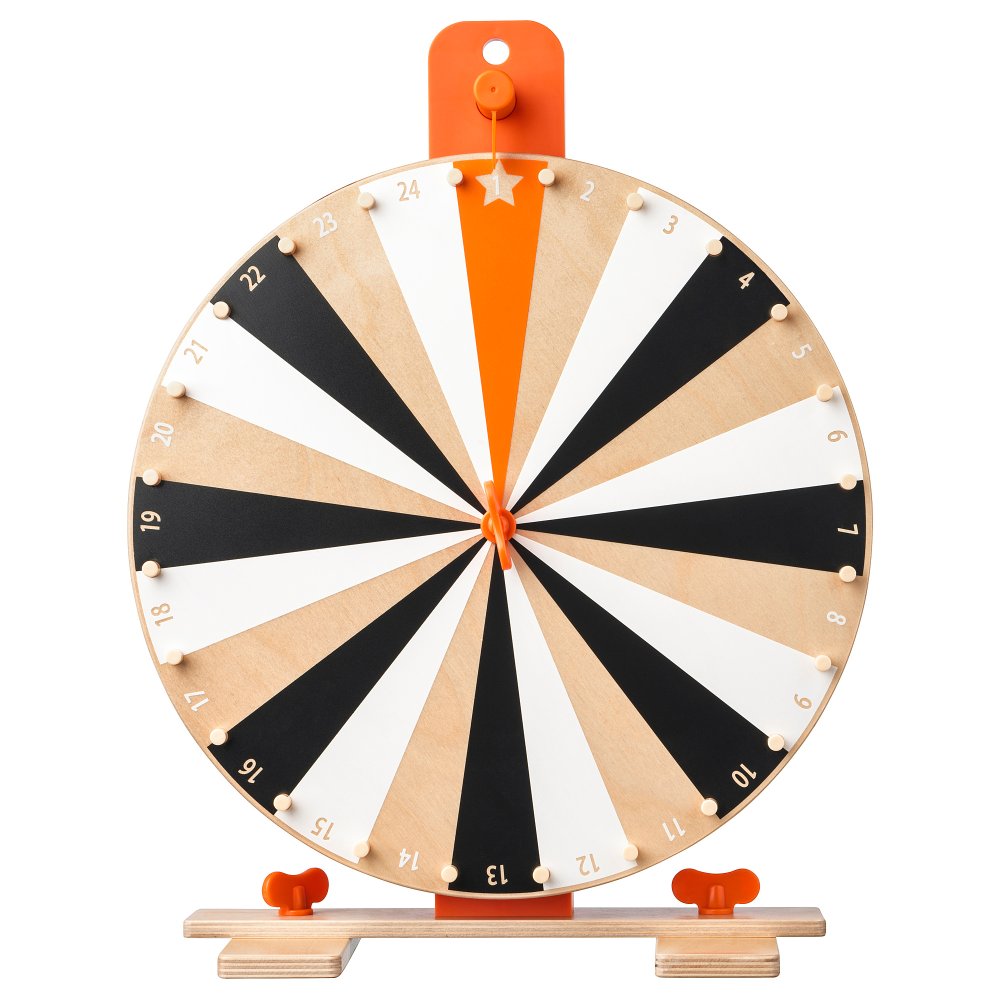

Gambar 2.1 Salah satu bentuk dari *Spinner Wheel*

Mekanismenya adalah pilihan-pilihan tersebut akan dipilih dengan cara memutarkan roda satu kali dan biarkan hingga roda berhenti sendiri. Pilihan yang sejajar dengan jarum penunjuk menyatakan terpilihnya pilihan tersebut. Pada beberapa bentuk *Spinner Wheel*, terdapat satu-satunya pilihan yang menjadi pilihan terbaik dan ada juga yang menjadi pilihan terburuk sehingga permainan menjadi lebih menarik.

1. **Perkembangan Media Pembelajaran**

Media pembelajaran pada dasarnya digunakan untuk membantu proses pembelajaran. Namun, tidak semua media pembelajaran dinyatakan berhasil dalam menjalankan proses pembelajaran. Menurut Bistari (2017), ada lima indikator pembelajaran dianggap efektif dan berhasil, yaitu: (1) pengelolaan pelaksanaan pembelajaran, (2) proses komunikatif, (3) respon peserta didik, (4) aktifitas belajar, dan (5) hasil belajar.

Berdasarkan uraian sebelumnya yang menjelaskan peran penting teknologi dan permainan pada pengembangan media pembelajaran, maka didapatkan data seperti tabel berikut.

Tabel 2.1 Hubungan indikator pembelajaran dengan pengembangan media pembelajar

|  |  |
| --- | --- |
| **Indikator pembelajaran** | **Pengembangan media pembelajaran** |
| Pengelolaan pelaksanaan pembelajaran | Teknologi pada media pembelajaran berguna dalam mempermudah kesiapan pembelajaran karena sifatnya yang praktis. |
| Proses komunikatif | Permainan pada media pembelajaran membuat peserta didik berkomunikasi antar peserta didik, peserta didik dengan guru, dan peserta didik dengan media itu sendiri. |
| Respon peserta didik | Permainan dan teknologi pada media pembelajaran membuat peserta didik tertarik untuk memakai media pembelajaran. |
| Aktifitas belajar | Mekanisme media pembelajaran membuat setiap peserta didik untuk ikut berpikir dalam menyelesaikan suatu masalah. |
| Hasil pembelajaran | Mekanisme media pembelajaran membuat setiap peserta didik lebih memahami materi tanpa menghafal. |

Pada uraian tabel 2.1 dijelaskan bahwa dibandingkan metode belajar konvesional, media pembelajaran lebih memenuhi indikator pembelajaran efektif, yaitu indikator keempat dan kelima. Dengan penerapan teknologi, media pembelajaran menjadi berkembang dan memenuhi indikator pertama. Dengan penerapan permainan, media pembelajaran menjadi berkembang dan memenuhi indikator kedua. Jika diterapkan teknologi dan permainan secara bersamaan pada pengembangan media pembelajaran, maka semua indikator dipenuhi sehingga proses pembelajaran menjadi efektif.

1. **Bangun Datar**

Sebelum mempelajari keliling dan luas bangun datar, peserta didik diharapkan dapat memahami unsur dan sifat-sifat bangun datar sederhana. Menurut Endang (2014), bangun datar dapat didefinisikan sebagai bangun yang rata yang mempunyai dua dimensi yaitu panjang dan lebar tetapi tidak mempunyai tinggi dan tebal. Dengan demikian pengertian bangun datar adalah abstrak. Jenis-jenis bangun datar sederhana mempunyai sifat sebagai berikut:

1. Persegi

Persegi adalah bangun datar yang dibentuk oleh empat buah sisi yang sama panjang dan memiliki empat buah siku-siku. Sifat-sifatnya: (1) memiliki 4 sisi yang sama panjang, (2) memiliki 4 simetri lipat, (3) memiliki 4 simetri putar, (4) memiliki 4 titik sudut, (5) memiliki 4 sudut siku-siku 90°, (6) dan memiliki 2 diagonal yang sama panjang.

1. Persegi Panjang

Persegi panjang adalah bangun datar dua dimensi yang dibentuk oleh dua pasang rusuk/sisi yang masing-masing sama panjang dan sejajar dengan pasangannya, dan memiliki empat buah sudut siku-siku. Sifat-sifatnya: (1) sisi yang berhadapan sama panjang dan sejajar, (2) sisi-sisi persegi panjang saling tegak lurus, (3) memiliki 4 sudut siku-siku 90°, (4) memiliki 2 diagonal yang sama panjang, (5) memiliki 2 simetri lipat, (6) dan memiliki 2 simetri putar.

1. Segitiga

Segitiga adalah bangun geometri yang dibentuk oleh tiga sisi yang berupa garis lurus dan tiga sudut. Segitiga mempunyai banyak jenis, tetapi sifatnya selalu mempunyai jumlah sudut 180°.

1. Lingkaran

Lingkaran merupakan kurva tertutup sederhana beraturan. Sifat-sifatnya: (1) memiliki jumlah derajat sebesar 360°, (2) mempunyai 1 titik pusat, (3) dan mempunyai simetri lipat serta simetri putar yang jumlahnya tidak terhingga.

1. **Keliling dan Luas Bangun Datar**

Menurut Kamus Besar Bahasa Indonesia, keliling mempunyai arti garis yang membatasi suatu bidang dan luas mempunyai arti lapang. Pada bangun datar, pengertian keliling adalah jumlah sisi pembentuk bangun datar sedangkan luas adalah besar area yang dibentuk oleh sisi bangun datar. Dari uraian tersebut, dapat diambil kesimpulan tentang rumus keliling dan luas bangun datar sederhana seperti tabel berikut.

Tabel 2.2 Rumus keliling dan luas bangun datar sederhana

|  |  |  |
| --- | --- | --- |
| **Jenis bangun datar sederhana** | **Rumus keliling** | **Rumus luas** |
| Persegi | 2 x (panjang + lebar) | panjang x lebar |
| Persegi panjang | 4 x sisi | sisi x sisi |
| Segitiga | (2 x sisi miring) + alas | alas x tinggi |
| Lingkaran | π x 2 x jari-jari | π x jari-jari x jari-jari |

1. **Contoh Bangun Datar di Kehidupan**

Materi bangun datar akan terasa menyenangkan oleh peserta didik jika dikaitkan dengan kehidupan sehari-hari. Penjelasan bangun datar menjadi lebih mudah ketika diberikan contoh-contoh bangun datar sederhana di kehidupan sehari-hari melalui media pembelajaran jenis visual, audio, atau bahkan audio-visual. Contoh-contoh bangun datar sederhana yang ada di kehidupan sehari-hari sebagai berikut:

1. Papan catur, lantai keramik, kertas origami, roti tawar adalah contoh dari bangun datar persegi.

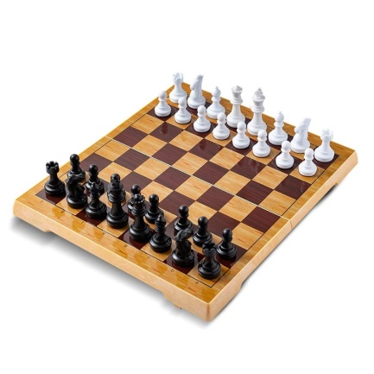

Gambar 2.2 Papan catur

1. Pintu, papan tulis, uang kertas, lapangan sepak bola, kasur adalah contoh dari bangun datar persegi panjang.

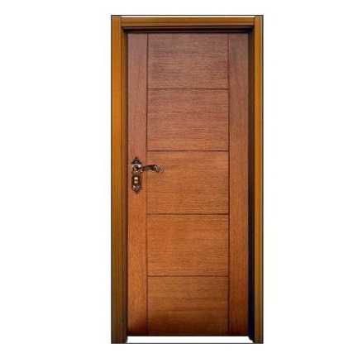

Gambar 2.3 Pintu

1. Potongan pizza, ujung panah, rambu lalu lintas, atap rumah, gantungan baju adalah contoh dari bangun datar segitiga.



Gambar 2.4 Potongan pizza

1. Roda, jam dinding, uang logam, piring, cincin, jam tangan adalah contoh dari bangun datar lingkaran.

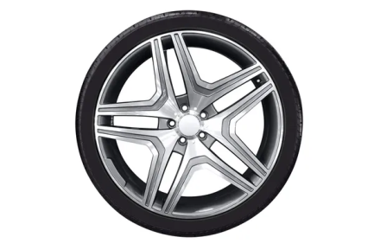

Gambar 2.5 Roda

1. **Arduino**

Menurut Abdul (2018), Arduino dikenal sebagai papan elektronis yang di dalamnya mengandung satu *microcontroller* buatan perusahaan Atmel dan berbagai peranti pendukung yang memungkinkan siapa saja dengan mudah dapat membuat berbagai proyek elektronika. Arduino bersifat *open-source* sehingga mempunyai fleksibilitas yang tinggi baik dari segi *software* maupun *hardware* untuk memudahkan rancang bangun elektronik dalam berbagai bidang. Hardware yang dipakai adalah IC ATMega sebagai IC program dan softwarenya memakai bahasa processing.

Pemrograman Arduino didukung oleh IDE (Integrated Development Environment) sehingga menjadi pemrograman yang menyenangkan. Selain sebagai editor, pemrograman IDE Arduino juga berperan sebagai compiler, yatu mengubah bahasa tingkat tinggi (bahasa C) menjadi bahasa rendah (bahasa Assembly) sampai dengan kode biner yang siap dijalan di dalam mikrokontroler. Dengan memakai IDE Arduino, program dapat segera di-*upload* ke dalam memori.

* 1. **Kelebihan Arduino**

Dibandingkan dengan mikrokontroler lain, Arduino memiliki berbagai kelebihan sebagai berikut:

* + 1. Arduino dijual relatif murah. Selain harga yang murah, juga tersedia banyak versi kloningan dengan harga yang lebih murah dan tetap bisa digunakan seperti versi originalnya.
    2. Tidak perlu perangkat chip programmer karena di dalamnya sudah ada bootloader yang akan menangani upload program dari komputer.
    3. Sudah memiliki sarana komunikasi USB, sehingga pengguna laptop yang tidak memiliki port serial/RS323 bisa menggunakannya.
    4. Arduino mudah digunakan untuk pemula, dan cukup fleksibel bagi yang sudah tingkat lanjut. Bahasa pemrogramannya sederhana dan mudah karena mendekati bahasa manusia.
    5. Tersedia library yang sangat banyak untuk menghubungkan Arduino dengan macam-macam sensor, aktuator maupun modul komunikasi.
    6. Komunitas yang saling mendukung dikarenakan perkembangan Arduino yang *open-source*.

1. **Arduino Mega 2560**

Arduino Mega 2560 adalah salah satu dari sekian banyaknya jenis papan sirkuit yang diciptakan oleh perusahaan resmi Arduino LLC. Arduino ini menggunakan *chip* mikrokontroler Atmega2560 serta memiliki jumlah pin paling banyak diantara semua jenis Arduino lainnya. Pada board ini terdapat 54 pin digital input/output, 16 pin analog, port USB, dan power jack. Bentuk jelasnya terdapat pada gambar 2.6.

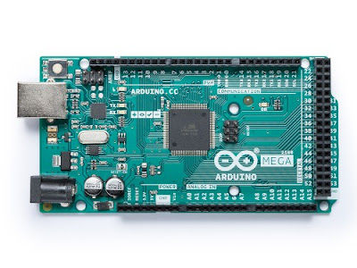

Gambar 2.6 Arduino Mega 2560

1. **Spesifikasi Arduino Mega 2560**

Spesifikasi teknologi Arduino Mega 2560 terdapat pada tabel 2.3 berikut.

Tabel 2.3 Spesifikasi Arduino Mega 2560

|  |  |
| --- | --- |
| Tegangan Operasional | 5V |
| Tegangan Rekomendasi | 7 – 12V |
| Batas Tegangan | 6 – 12V |
| Pin I/O Digital | 54 (sebanyak 15 di antaranya adalah pin PWM) |
| Pin Input Analog | 16 |
| Arus DC untuk Pin Digital | 40 mA |
| Arus DC untuk Pin 3.3V | 50 mA |
| Memori Flash | 256 KB dan 8 KB digunakan untuk bootloader |
| SFRAM | 8 KB |
| EEPROM | 4 KB |
| Clock Speed | 16 MHz |
| LED_BUILTIN | 13 |
| Panjang | 101.52 mm |
| Lebar | 53.3 mm |
| Berat | 37 g |

1. **Pin Arduino Mega 2560**

Nama pin dari Arduino Mega 2560 beserta fungsi terdapat pada tabel 2.4 berikut.

Tabel 2.4 Pinmap Arduino Mega 2560

|  |  |  |
| --- | --- | --- |
| **Kategori Pin** | **Nama Pin** | **Fungsi** |
| Pin Input/Output Digital | 0 – 53 | Membaca sinyal digital 1 atau 0 |
| Pin Input Analog | A0 – A5 | Membaca sinyal analog untuk diubah jadi sinyal digital |
| Pin Serial 0 | 0 (RX) dan 1 (TX) | Pin RX digunakan untuk menerima data serial dan pin TX untuk mengirim data serial TTL |
| Pin Serial 1 | 19 (RX) dan 18 (TX) |
| Pin Serial 2 | 17 (RX) dan 16 (TX) |
| Pin Serial 3 | 15 (RX) dan 14 (TX) |
| Pin External Interrupt | 2 (Interrupt 0) | Memicu interupsi pada nilai yang rendah, meningkat, menurun, atau perubah nilai |
| 3 (Interrupt 1) |
| 21 (Interrupt 2) |
| 20 (Interrupt 3) |
| 19 (Interrupt 4) |
| 18 (Interrupt 5) |
| PWM | 2 – 13 dan 44 – 46 | Mendapatkan sinyal analog dari digital |
| SPI | Pin 50 (MISO) | Memungkinkan komunikasi SPI |
| Pin 51 (MOSI) |
| Pin 52 (SCK) |
| Pin 53 (SS) |
| I2C | Pin 20 (SDA) | Memungkinkan komunikasi I2C atau TWI |
| Pin 21 (SCL) |
| LED | Pin 13 | Menyalakan LED bawaan yang terhubung di pin 13 |
| Pin Tegangan | Pin VIN | Pin untuk memasukkan tegangan eksternal ke Arduino |
| Pin 5V | Pin yang menghasilkan tegangan 5 volt |
| Pin 3,3V | Pin yang menghasilkan tegangan 3,3 volt |
| Pin GND | Meniadakan beda potensial jika terjadi kebocoran tegangan |
| Pin IOREF | Memberikan referensi tegangan yang beroperasi pada mikrokontroler |
| Pin Lainnya | Pin RESET | Menjalankan ulang program yang ada di Arduino |
| Pin AREF | Mengatur tegangan referensi eksternal sebagai batas atas untuk pin input analog |

1. **Komponen Pendukung Arduino Mega 2560**

Pada bagian ini akan dijelaskan komponen yang akan mendukung Arduino Mega 2560 sehingga dapat dijadikan sebagai media pembelajaran sebagai berikut:

1. **Push Button**

Push button adalah perangkat/saklar sederhana yang berfungsi untuk menghubungkan atau memutuskan aliran arus listrik dengan sistem kerja ditekan. Saklar akan bekerja sebagai penghubung jika tombol ditekan atau biasa disebut NC (normally close), sedangkan dalam kondisi normal atau biasa disebut NO (normally open), saklar akan bekerja sebagai pemutus arus listrik. Cara kerja push button lebih dijelaskan pada gambar 2.7

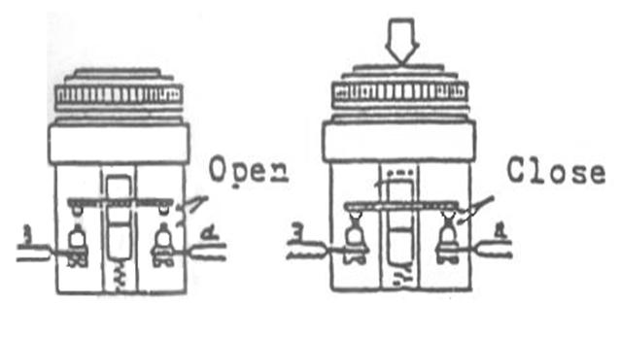

Gambar 2.7 Mekanisme push button

Terdapat dua macam push button berdasarkan pinnya, yaitu memakai 2 pin dan memakai 4 pin. Pengunaan 4 pin tetap sama dengan 2 pin, yaitu menghubung/memutuskan dua arus berbeda, sehingga walaupun mempunyai 4 pin, push button ini bisa hanya memakai 2 pin saja. Penggunaannya dijelaskan pada gambar 2.8 di bawah.

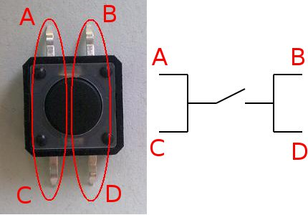

Gambar 2.8 Push button 4 pin

Selain dari pin, push button juga mempunyai dua jenis dilihat dari cara menekannya. Untuk jenis pertama, push button akan berubah ke normally close ketika ditekan sekali dan ketika ditekan sekali lagi akan berubah ke normally open. Berbeda dengan jenis pertama, jenis kedua akan otomatis berubah ke normally open ketika sudah tidak ditekan.

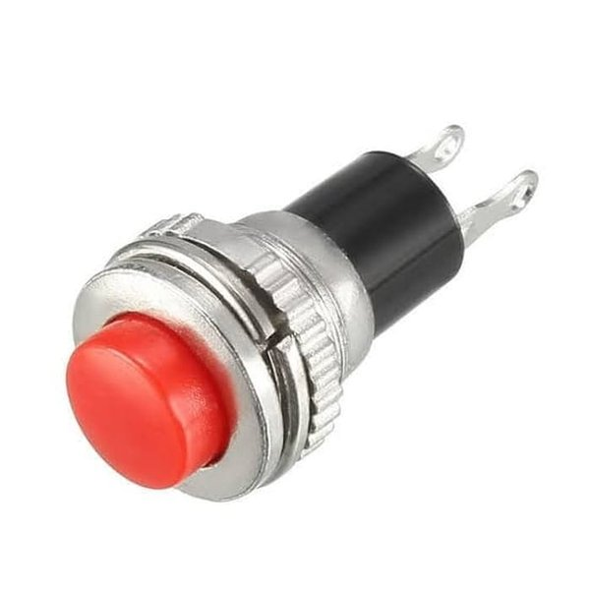

Gambar 2.9 Push button

1. **Motor DC**

Motor DC adalah suatu perangkat yang mengubah energi listrik menjadi energi kintetik atau gerakan. Motor DC memiliki 2 terminal dan memerlukan tegangan arus searah sesuai dengan namanya untuk dapat menggerakkannya. Penggunaannya dilakukan dengan menyambungkan satu terminal dengan ground dan yang lainnya disambungkan dengan arus tegangan.

Motor DC ini menghasilkan sejumlah putaran per menit atau biasanya dikenal dengan istilah RPM (Revolutions per minute) dan dapat dibuat beputar searah jarum jam maupun berlawanan aruh jam apabila polaritas listrik yang diberikan dibalikkan. Kebanyakan motor DC memberikan kecepatan rotasi sekitar 3000 rpm hingga 8000 rpm dengan tegangan operasional dari 1,5V hingga 24V. Apabila tegangan yang diberikan ke motor DC lebih rendah dari tegangan operasionalnya, maka akan dapat memperlambat rotasi motor DC tersebut sedangkan tegangan yang lebih tinggi dari tegangan operasional akan membuat rotasi motor DC menjadi lebih cepat.

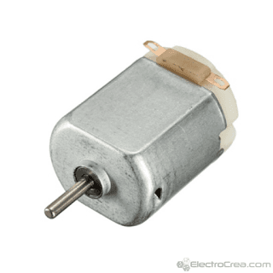

Gambar 2.10 Motor DC

Pada Arduino, motor DC tidak bisa dihubungkan langsung dikarenakan arus yang dibutuhkan untuk menggerakkan motor jauh lebih banyak daripada yang dapat disediakan oleh Arduino. Memakai modul driver L298N adalah salah satu cara untuk menghubungkan motor DC dengan Arduino. L298N merupakan suatu modul motor driver yang digunakan untuk mengontrol kecepatan dan arah putaran motor DC. Driver ini menggunakan IC L298N dengan konstruksi rangkaian H – Bridge. Dalam rangkaian IC tersebut terdapat *transistor transistor logic* (TTL) dengan gerbang NAND yang berfungsi untuk merubah arah putaran motor.

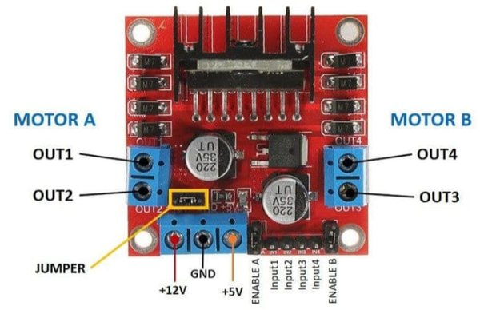

Gambar 2.11 L298N

Fungsi dari setiap pin L298N yang ada pada gambar 2.11 dijelaskan pada tabel 2.5 berikut.

Tabel 2.5 Fungsi setiap pin L298N

|  |  |
| --- | --- |
| **Pin** | **Fungsi** |
| OUT 1 | Untuk menghubungkan 2 terminal motor DC pertama ke motor driver |
| OUT 2 |
| OUT 3 | Untuk menghubungkan 2 terminal motor DC kedua ke motor driver |
| OUT 4 |
| 12V | Untuk menghubungkan motor driver ke vcc power supply |
| GND | Untuk menghubungkan motor driver ke ground power supply dan ground Arduino |
| 5V | Untuk menghubungkan motor driver ke vcc Arduino |
| Input 1 | Untuk mengendalikan keluaran dari output sesuai nomor urut |
| Input 2 |
| Input 3 |
| Input 4 |

Pada tabel di atas, dijelaskan bahwa motor driver memerlukan power supply sendiri selain dari arus yang diberikan Arduino. Namun, tidak power supply yang dibutuhkan tidak selalu 12 volt seperti yang dijelaskan pada tabel 2.6 berikut.

Tabel 2.6 Spesifikasi L298N

|  |  |
| --- | --- |
| Tegangan input | 5V – 35V |
| Catu daya | 5V |
| Arus puncak | 2A setiap motor DC |
| Kisaran operasi | 0 – 36mA |
| Konsumsi daya maksimum | 20W |
| Ukuran | 3.4 cm x 4.3 cm x 2.7 cm |

1. **Sensor Warna TCS230**

Sensor warna yang dipakai adalah TCS230 yang mempunyai fungsi untuk mengkonversi warna yang dideteksi menjadi frekuensi yang akan diolah oleh mikrokontroler. Bahan pembuatannya berasal dari penggabungan antara Silicon Photodiode dan IC CMOS single molithic yang berfungsi sebagai pengkonversi arus menjadi frekuensi. Nama lain dari sensor ini yaitu *Programmable Converter Color Light Sensor to Frequency*.

Menurut Wirania (2017a), warna sendiri dibedakan oleh adanya cahaya yang menimpa suatu benda kemudian benda tersebut memantulkan cahaya ke retina mata hingga terlihatlah warna. Pernyataan ini dibuktikan dengan melihat cara kerja klorofil dalam kloroplasma tumbuhan yang menyerap warna biru dan merah sehingga memantulkan warna hijau. Itulah sebabnya tumbuhan nampak berwarna hijau di mata manusia karena tumbuhan tersebut memantulkan spektrum warna hijau ke retina mata dan menyerap spektrum warna lainnya.

Perbedaan warna ditentukan berdasarkan hubungan antara cahaya dan benda yang mempunyai energi. Setiap benda mempunyai energi yang berbeda. Energi ini yang akan dipantulkan dan merefleksikan melalui cahaya dan setiap energi memiliki panjang gelombang yang berbeda dari setiap benda. Tanpa cahaya, manusia tidak dapat melihat warna. Cahaya dapat diartikan sebagai kumpulan panjang gelombang elektromagnetik yang berasal dari suatu sumber energi (Wirania, 2017b). Cahaya tersebut mengantarkan energi suatu benda ke retina mata manusia.

Warna dibagi berdasarkan kejadiannya, yaitu warna additive dan subtractive. Additive adalah warna yang berasal dari cahaya yang disebut spektrum. Spektrum warna yang lengkap dapat ditemui pada warna pelangi. Warna primer additive terdiri dari merah, hijau, dan biru yang sering disebut dengan model warna RGB (Red Green Blue). Warna subtractive merupakan warna yang berasal dari pigmen. Warna primer subtractive terdiri dari merah, kuning, dan biru atau dikenal dengan model RYB (Red Yellow Blue). Model lain dari warna subtractive adalah cyan, magenta, dan kuning yang disebut model warna CMY (Cyan Magenta Yellow).

Pada Arduino, sensor warna mengambil frekuensi suatu benda yang memancarkan energi lalu dikonversikan menjadi warna primer additive. Cara kerjanya berkaitan dengan penjelasan setiap pin yang ada pada TCS230 seperti tabel berikut.

Tabel 2.7 Pinmap TCS230

|  |  |  |
| --- | --- | --- |
| **Nama Pin** | **Angka Pin** | **Deskripsi** |
| GND | 4 | Ground dari power supply |
| VCC | 5 | Arus dari power supply |
| OE | 3 | Output enable jarang digunakan karena modul telah diaktifkan secara permanen |
| OUT | 6 | Output untuk frekuensi |
| S0, S1 | 1, 2 | Output untuk skala frekuensi |
| S2, S3 | 7, 8 | Digunakan sebagai pemilih tipe fotodioda dan warna |

Pada tabel 2.7 terdapat selektor S2 dan S3 yang berfungsi untuk memilih kelompok konfigurasi fotodioda yang akan digunakan atau dipakai. Kombinasi fungsi S2 dan S3 dalam pemilihan kelompok fotodioda terdapat pada tabel 2.8 berikut.

Tabel 2.8 Konfigurasi S2 dan S3 TCS230

|  |  |  |
| --- | --- | --- |
| **S2** | **S3** | **Fotodiode** |
| 0 | 0 | Filter merah |
| 0 | 1 | Filter biru |
| 1 | 0 | Tanpa filter |
| 1 | 1 | Filter hijau |

Fotodioda akan mengeluarkan arus yang besarnya sebanding dengan kadar warna dasar cahaya yang menimpanya. Arus ini kemudian dikonversikan menjadi sinyal kotak atau pulsa digital dengan frekuensi sebanding dengan besarnya arus. Frekuensi output ini bisa diskala dengan mengatur kaki selektor S0 dan S1. Penskalaan output bisa dilihat pada tabel 2.9 di bawah.

Tabel 2.9 Skala output TCS230

|  |  |  |
| --- | --- | --- |
| **S0** | **S1** | **Skala Frekuensi** |
| 0 | 0 | Power down |
| 0 | 1 | 2% |
| 1 | 0 | 20% |
| 1 | 1 | 100% |

Dalam pembacaan data, skala frekuensi 100% mengeluarkan frekuensi apa adanya sesuai sensor. Pada skala 20%, jika output real sensor adalah 100Hz, maka frekuensi berubah menjadi 20Hz. Dari pernyataan tersebut, dapat disimpulkan bahwa skala frekuensi diatur berdasarkan intensitas cahaya sekitar. Jika cahaya sekitar sensor tidak ada, maka skala yang dipakai adalah maksimal untuk mendapatkan hasil yang juga maksimal.

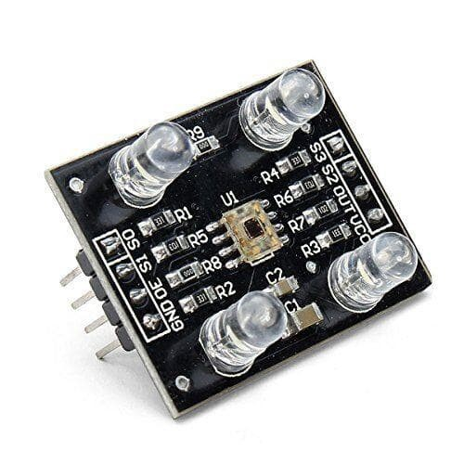

Gambar 2.12 Modul sensor warna TCS230

1. **Keypad**

Keypad adalah kumpulan tombol numerik atau alfanumerik dengan jumlah tombol yang terbatas. Keypad numerik hanya berisi tombol karakter angka dari 0 hingga 9, sedangkan keypad alfanumerik sama ditambah dengan alphabet A sampai D. Kedua tipe keypad ini dilengkapi dengan spesial karakter ‘*’ dan ‘#’. Dengan demikian, sebuah keypad numerik akan berisi 12 karakter (12 tombol) yang disusun menjadi 3 kolom dan 4 baris, sehingga keypad numerik juga disebut dengan keypad 3x4. Untuk keypad alfanumerik terdiri dari 16 karakter (16 tombol) yang disusun menjadi 4 kolom dan 4 baris, sehingga keypad alfanumerik juga disebut dengan keypad 4x4. Keterbatasan tombol inilah yang membedakan antara keypad dan keyboard.

Proses pembacaan dilakukan secara matriks yaitu dengan menggunakan teknik *scanning*. Teknik ini mendeteksi hubungan pin baris dan kolom yang tombolnya ditekan secara berurutan. Pin kolom menjadi output dan pin baris menjadi input serta semua pin mempunyai kondisi logika HIGH. Ketika salah satu tombol ditekan, maka akan ada satu baris dan satu kolom yang terhubung, sehingga mengubah logika menjadi LOW. Baris dan kolom dihitung untuk mendapatkan posisi tombol sehingga data karakter dapat dibaca. Pembacaan matriks baris dan kolom ini dilakukan agar pin yang ada pada keypad menjadi lebih hemat. Gambar 2.13 memperlihatkan bentuk fisik dan sirkuit dari keypad.

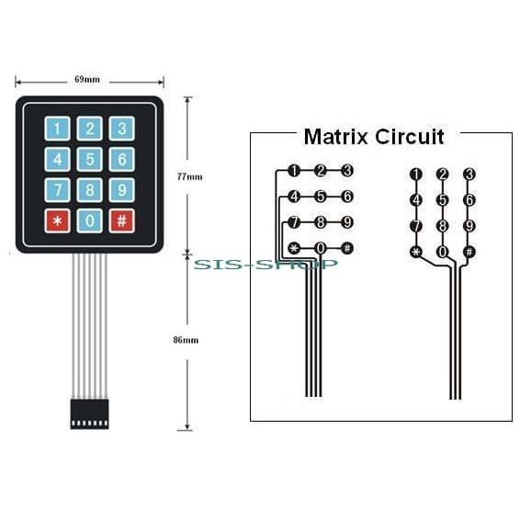

Gambar 2.13 Keypad 3x4

1. **LCD**

LCD adalah singkatan dari *Liquid Crystal Display*. Sesuai namanya, jenis media display (tampilan) ini memakai kristal cair untuk mendapatkan gambar yang akan diperlihatkan. Layar laptop, ponsel, kalkulator, dan layar jam digital juga sudah banyak menggunakan teknologi kristal cair tersebut.

Jika dibandingkan dengan teknologi CRT (Cathode Ray Tube) yang memakai prinsip pemancaran cahaya, LCD lebih hemat daya karena bekerja dengan prinsip pemblokiran cahaya. LCD hanya merefleksikan dan mentransmisikan cahaya yang melewatinya sehingga display ini membutuhkan cahaya backlight yang berwarna putih. Gambar 2.14 berikut adalah struktur lapisan pembentuk LCD.

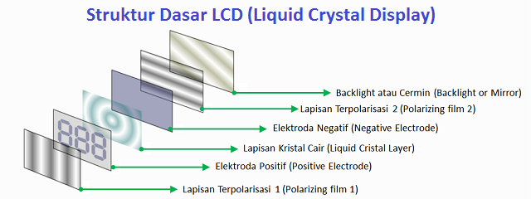

Gambar 2.14 Struktur lapisan dasar LCD

Prinsip kerja LCD menerapkan refleksi yang dipantulkan oleh cahaya putih. Warna putih sebagai backlight akan memberikan pencahayaan dan direfleksikan oleh kristal cair sehingga cahaya tersebut menghasilkan warna sesuai sudut yang ditetapkan. Kristal cair harus dibuka lebar untuk mendapatkan warna putih. Sebaliknya, kristal cair harus ditutup rapat untuk mendapatkan warna hitam. Apabila kristal cair diatur sudutnya, maka bisa menghasilkan warna selain hitam dan putih.

Fungsi LCD pada media pembelajaran yang memakai Arduino sangat penting sekali. Menurut Mada (2016), terdapat lima peran penting fungsi display pada suatu alat, yaitu: (1) memastikan kebenaran data input, (2) mengetahui hasil proses, (3) memonitor suatu proses, (4) *debug program*, (5) menampilkan pesan. Pesan yang ditampilkan berbentuk visual jenis verbal seperti instruksi, soal, dan rumus-rumus.

Penampilan pesan hanya terdiri dari 16 kolom dan 2 baris karena memakai LCD 16x2 yang mempunyai 16 pin tersedia. Pin tersebut bisa disederhanakan menjadi 4 pin dengan memakai modul I2C. Modul tersebut mengendalikan LCD dengan protokol I2C/IIC (Inter Integrated Circuit) atau TWI (Two Wire Interface) sehingga jalur data dan kontrolnya LCD dikendalikan secara parallel. Bentuk I2C yang disambungkan ke LCD seperti gambar 2.15 berikut.

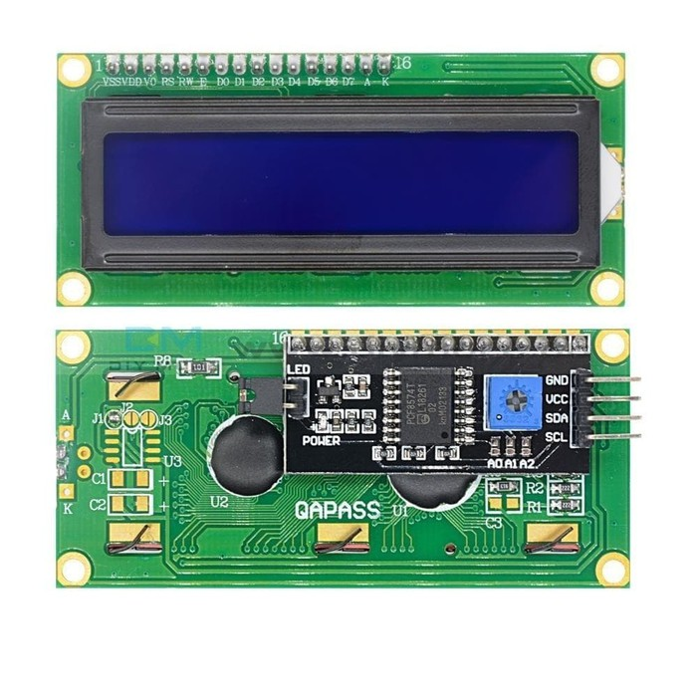

Gambar 2.15 I2C pada LCD

Pemasangan pin I2C ke Arduino dan deskripsinya terdapat pada tabel 2.10 berikut.

Tabel 2.10 Pinmap I2C

|  |  |  |
| --- | --- | --- |
| **Nama Pin** | **Deskripsi** | **Arduino** |
| GND | Meniadakan beda potensial jika terjadi kebocoran tegangan | GND |
| VCC | Sebagai sumber tegangan | 5V |
| SDA | Jalur data | SDA (20 pada Arduino Mega 2560) |
| SCL | Jalur clock | SCL (21 pada Arduino Mega 2560) |

1. **DFPlayer Mini MP3**

Modul DFPlayer digunakan sebagai pemutar file audio format .mp3 dan memakai SD Card sebagai memori penyimpanan. DFPlayer tidak mempunyai output sehingga membutuhkan speaker atau amplifier sebagai pengeras suaranya. DFPlayer bisa digunakan langsung tanpa atau dengan Arduino.

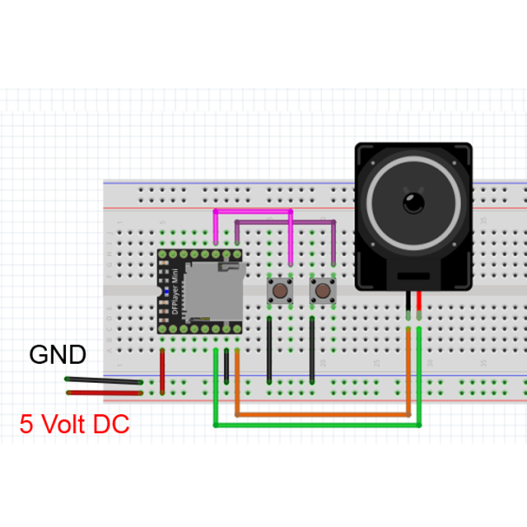

Gambar 2.16 Standalone DFPlayer

Gambar 2.16 di atas adalah skema menghidupkan DFPlayer tanpa Arduino. Terdapat dua button yang berguna sebagai pengubah file suara dan pengatur volume. Jika menekan secara cepat, maka fungsinya adalah *next* atau *previous* file suara, sedangkan jika menekan lama berfungsi sebagai menaikkan atau menurunkan volume.

Cara penggunaannya pada Arduino adalah membuat folder baru bernama “mp3” di dalam SD Card dan isi dengan file mp3 pertama yang diubah judulnya menjadi “0001.mp3” hingga selanjutnya. Setelah itu, pada rangkaian ditambah dengan resistor di kabel TX agar tidak terjadi *noise*. Gambar 2.17 memperlihatkan rangkaian DFPlayer yang disambung dengan Arduino.

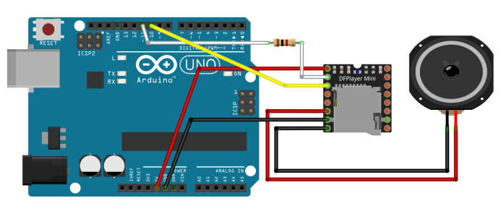

Gambar 2.17 Sambungan DFPlayer ke Arduino

1. **LED**

LED adalah kependekan dari *Light Emitting Diode*, yaitu salah satu dari banyaknya jenis dioda yang bisa memancarkan cahaya ketika ada arus listrik. Cahaya yang dipancarkan berdasarkan pada jenis bahan seminkonduktor yang dipakai. LED juga dapat memancarkan sinar inframerah seperti yang ada pada remot TV. Bentuk dari LED bisa dilihat pada gambar 2.18 berikut.

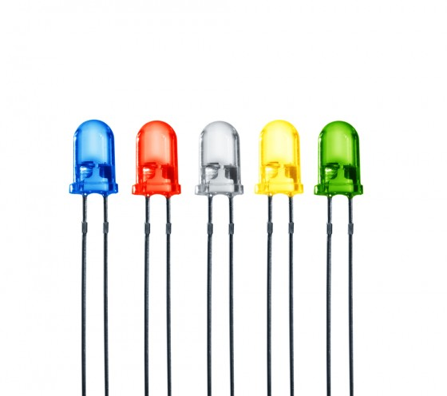

Gambar 2.18 LED

LED terdiri dari semikonduktor yang didoping sehingga menciptakan P-Type dan N-Type. Doping dalam semikonduktor adalah proses menambahkan ketidakmurnian pada semikonduktor yang murni sehingga menghasilkan karakteristik kelistrikan yang diinginkan. Ketika LED dialiri tegangan maju dari Anoda ke Katoda, kelebihan elektron pada N-Type akan berpindah ke P-Type dan pada saat elektron berjumpa di lubang (hole), maka melepaskan photon atau partikel cahaya monokromatik. Berbeda dengan lampu pijar, LED tidak memerlukan pembakaran filamen sehingga ketika melepaskan cahaya tidak menimbulkan panas.

Untuk mengetahui terminal antara Anoda dan Katoda pada LED, bisa dilihat dari tiga faktor yang ada pada fisik LED, yaitu panjang kaki, isi dalam, dan sisi frame. Perbedaan antara Anoda dan Katoda dijelaskan pada tabel 2.11 berikut.

Tabel 2.11 Perbedaan Anoda dan Katoda

|  |  |
| --- | --- |
| **Anoda (+)** | **Katoda (-)** |
| Kaki lebih panjang | Kaki lebih pendek |
| Isi dalam kecil | Isi dalam lebih besar |
| Sisi frame tidak datar | Sisi frame datar |

1. **Buzzer**

Buzzer adalah salah satu komponen Arduino yang digunakan sebagai output dalam bentuk audio. Menurut Syahwil (2017), buzzer atau piezo speaker adalah sebuah komponen elektronika yang berfungsi untuk mengubah getaran listrik menjadi getaran suara. Prinsip kerja buzzer hampir sama dengan speaker yang terdiri dari kumparan pada diafragma. Ketika diberi arus, kumparan akan tertarik ke dalam atau keluar dikarenakan terjadinya gaya elektromagnet. Setiap gerakan kumparan akan menggerakkan diafragma secara bolak-balik sehingga membuat udara bergetar dan akan menghasilkan suara. Bentuk dari buzzer seperti gambar 2.19 berikut.

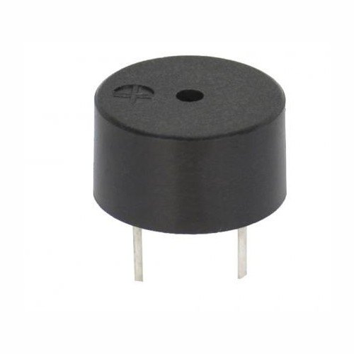

Gambar 2.19 Buzzer

1. **HC-05**

Pengertian HC-05 menurut Fajar dan Hidayat (2017) adalah modul bluetooth yang mudah digunakan melalui penggunaan SPP (Serial Port Protocol) yang didesain untuk pengaturan koneksi serial wireless. Bluetooth tidak lagi hanya mempunyai fungsi sebagai fitur pembagian berkas, tetapi juga berfungsi sebagai pengontrolan suatu benda elektronik yang dikehendaki, seperti lampu, kipas, pintu, dan lain-lain. Pada *handphone* Android, sudah banyak aplikasi Play Store yang bisa memberikan akses ke HC-05 untuk mengirim data ke Arduino sehingga lebih mudah dipakai dimana saja dan kapan saja. Bentuk HC-05 yang dihubungkan ke Arduino terdapat pada gambar 2.20 berikut.

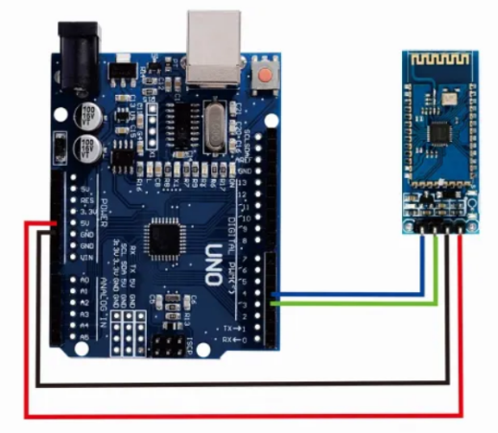

Gambar 2.20 Sambungan HC-05 ke Arduino

**BAB III**

**METODOLOGI PENELITIAN**

1. **Kerangka Kerja Penelitian**

Dalam melakukan penelitian agar mendapatkan hasil seperti yang diinginkan, maka sekiranya diperlukan suatu kerangka kerja penelitian. Dalam kerangka kerja penelitian ini akan digambarkan tahap-tahap dari sebuah penelitian yang dilakukan untuk mempermudah langkah-langkah dari pembuatan alat yang akan dibuat, sehingga dapat dijadikan pedoman dalam menyelesaikan permasalahan yang ada. Kerangka penelitian yang akan dilakukan diuraikan pada gambar 3.1 di bawah ini.

Gambar 3.1 Kerangka kerja penelitian

1. **Uraian Kerangka Kerja Penelitian**

Adapun tahap dalam penelitian ini adalah sebagai berikut:

* + 1. **Identifikasi Masalah**

Identifikasi masalah dalam penelitian ini adalah cara pembuatan media pembelajaran berbasis Arduino pada materi luas dan keliling bangun datar kelas IV sekolah dasar, sehingga proses pembelajaran menjadi efektif dan menyenangkan baik bagi guru maupun peserta didik.

* + 1. **Pengumpulan Data**

Dalam merancang media pembelajaran di penulisan ini, metode yang digunakan untuk mengumpulkan data ada beberapa metode, diantaranya:

* 1. Observasi

Observasi yang digunakan adalah pengumpulan data dengan cara mengamati hal-hal yang disukai peserta didik jenjang sekolah dasar agar bisa diimplementasikan pada media pembelajaran berbasis Arduino.

* 1. Studi Pustaka

Pengumpulan data dilakukan dengan cara membaca buku dan literatur lainnya yang dapat dijadikan acuan dalam mengembangkan media pembelajaran berbasis Arduino.

* + 1. **Analisis Alat**

Berdasarkan hasil observasi dan studi pustaka di atas, terdapat banyak cara untuk mengembangkan media pembelajaran menjadi lebih menarik, efektif, dan menyenangkan bagi peserta didik. Salah satunya adalah menerapkan permainan pada media pembelajaran seperti permainan *Spinner Wheel*. *Spinner Wheel* memakai konsep penentuan pilihan didasarkan pada keberuntungan dan teknik pemainnya, sehingga konsep tersebut menjadi tantangan yang menyenangkan bagi pemainnya.

Dalam analisis mekanisme permainan tersebut, didapatkan komponen yang bisa dipakai sebagai berikut:

* + - 1. Input

Input adalah sebuah masukan yang bisa diproses menjadi output. Salah satu input pada alat ini adalah sensor TCS230 yang berfungsi sebagai pendeteksi warna. Warna tersebut diambil dari piringan akrilik yang diputar oleh motor DC seperti yang ada pada *Spinner Wheel*.

* + - 1. Output

Output adalah sebuah keluaran atau hasil yang didapatkan dari input yang telah diproses. Salah satu output pada alat ini adalah LCD yang berfungsi sebagai jalur komunikasi antara alat dengan penggunanya.

* + 1. **Menentukan Desain**

Desain dilakukan menggunakan software SketchUp yang kemudian diubah menjadi file yang dapat dibaca oleh mesin pemotong akrilik agar mendapatkan hasil yang maksimal. Mesin pemotong akrilik pada dasarnya memakai prinsip kerja seperti 3D Printer yang membaca setiap panjang yang ada pada filenya. Pemotongan dilakukan menggunakan laser sehingga tidak akan ada kemungkinan cacat potong atau retakan pada akrilik.

* + 1. **Merancang Alat**

Pada perancangan alat ini dibutuhkan beberapa panduan sebelum membuat alat, yaitu:

* + - 1. Context Diagram

Context Diagram menggambarkan rancangan keseluruhan. Entity eksternal harus digambarkan sedemikian rupa, sehingga terlihat data yang mengalir pada input-proses-output.

* + - 1. Data Flow Diagram (DFD)

Data Flow Diagram (DFD) merupakan suatu diagram yang menggambarkan alir data dalam suatu entitas ke sistem atau sebaliknya. DFD juga dapat diartikan sebagai teknik grafis yang menggambarkan alir data dan transformasi yang digunakan sebagai perjalanan data dari input atau masukan menuju keluaran atau output.

* + - 1. Blok Diagram

Diagram blok dibuat untuk memetakan proses kerja pada suatu alat, hal ini bertujuan untuk memudahkan seseorang dalam mengenal komponen-komponen elektronika pada alat dan memahami alur kerja di dalamnya.

* + - 1. Flowchart

Flowchart atau bagan alur adalah diagram yang menampilkan langkah-langkah tahapan proses yang dilakukan oleh alat, dimulai dari awal hingga akhir proses suatu alat tersebut selesai.

* + 1. **Menguji Alat**

Perencanaan pengujian yang dilakukan oleh alat ini adalah peserta didik jenjang sekolah dasar dan guru yang terkendala dalam proses pembelajaran luas dan keliling bangun datar agar menjadi lebih mudah memahami materinya setelah memakai alat.

**BAB IV**

**ANALISA DAN HASIL**

1. **Desain Sistem Secara Umum**

Desain dari sistem yang dibuat merupakan gambaran dari alat secara keseluruhan. Dengan adanya desain ini maka prinsip kerja serta komponen-komponen dari alat yang digunakan akan dapat dilihat dengan jelas.

* + 1. **Context Diagram**

Sub bab ini merupakan penjabaran setiap *external entity* secara keseluruhan yang digambarkan melalui *context diagram*. *Context diagram* merupakan pendefinisian terhadap alat yang akan dirancang dan bersifat menyeluruh. *Context diagram* ini digunakan untuk memudahkan dalam proses penganalisaan alat yang dirancang secara keseluruhan.

*Context diagram* berfungsi sebagai media, yang terdiri dari suatu proses dan beberapa buah *external entity*. *Context diagram* yang dimaksud dapat dilihat pada gambar 4.1 berikut.

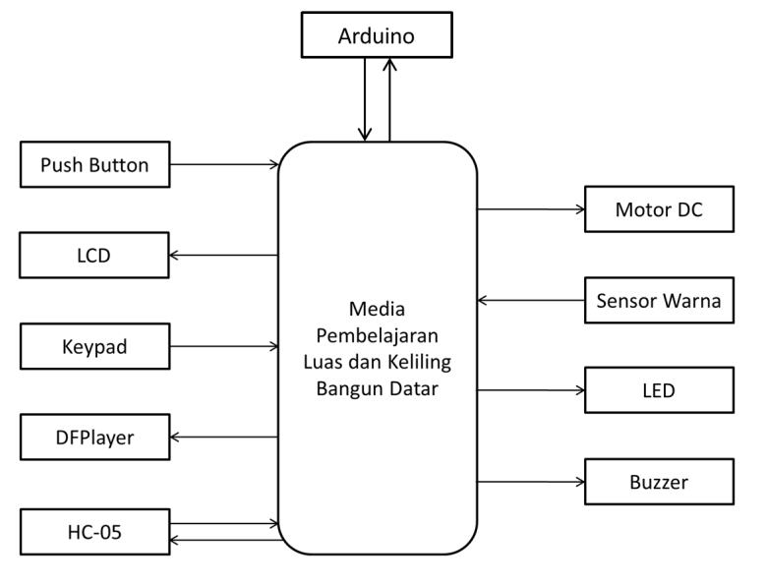

Gambar 4.1 Context Diagram

Dalam melakukan proses penganalisaan terhadap suatu objek, maka sebagai aturan dasar yang harus dilakukan adalah pendefinisian secara menyeluruh terlebih dahulu terhadap alat yang akan dirancang. Hal ini mengandung arti bahwa harus ada suatu gambaran jelas mengenai ruang lingkup yang akan dibahas. Media yang digunakan untuk pembahasan dari alat ini adalah *context diagram*.

Berdasarkan *context diagram* diatas, alat ini terintegrasi dengan beberapa buah entity yang dapat diuraikan sebagai berikut:

* + 1. Push Button

Terdapat dua push button pada alat yang dijadikan sebagai input. Pertama berguna untuk menghidupkan motor DC dan yang kedua memberikan perintah kepada alat untuk memeriksa jawaban peserta didik jika ditekan.

* + 1. Motor DC

Motor DC berfungsi sebagai pemutar dari piringan akrilik berwarna. Mekanisme tersebut menerapkan permainan *spinner wheel* yang akan membaca pilihan jika motor DC berhenti. Pilihan yang dipilih adalah pilihan yang ditunjuk oleh jarum penunjuk alat.

* + 1. Sensor Warna

Penggunaan sensor warna berfungsi sebagai jarum penunjuk alat. Warna pada piringan akrilik akan diambil oleh sensor dan menjadi data pilihan bentuk bangun datar. Sensor hanya akan bekerja setelah peserta didik memutar *spinner wheel* dan akan mati jika peserta didik tidak memakai alat.

* + 1. Keypad

Keypad berguna sebagai media untuk peserta didik dalam input jawaban dari soal yang telah didengar. Komponen ini hanya bisa digunakan ketika menjawab soal dan tidak akan bekerja selain dari kondisi tersebut.

* + 1. LCD

LCD berfungsi sebagai media tampilan atau output dari suatu *coding*. Pengunaannya sangat penting karena juga berfungsi sebagai media komunikasi antara alat dengan penggunanya. Tampilan yang akan keluar di LCD berupa cara memulai alat, pilihan yang didapat, jawaban dari input data keypad, dan beberapa kalimat penanda bahwa alat selesai digunakan.

* + 1. DFPlayer

Penggunaan media audio pada alat dilakukan oleh DFPlayer yang mengeluarkan output berupa audio dari file .mp3. DFPlayer akan memberikan suara seperti pilihan yang didapat penggunanya, rumus dari bangun datar yang telah dipilih, kebenaran jawaban dari peserta didik, dan beberapa ucapan penanda bahwa alat selesai digunakan.

* + 1. LED

Komponen pendukung agar alat menjadi lebih kompleks adalah dengan adanya LED sebagai bentuk dari hasil pengecekan jawaban. LED merah akan hidup jika jawaban yang diinput salah, LED kuning akan hidup jika jawaban yang diinput mendekati benar, dan LED hijau akan hidup jika jawaban yang diinput benar.

* + 1. Buzzer

Buzzer merupakan komponen pendukung lainnya yang berupa audio seperti alarm. Buzzer akan hidup satu kali jika jawaban salah, hidup dua kali jika jawaban mendekati benar, dan akan hidup tiga kali jika jawaban betul. Mekanisme buzzer ini sesuai dengan permainan tangkap *Pokemon*, sehingga dalam menjawab pertanyaan menjadi lebih penasaran karena dalam beberapa detik, jawaban belum tentu benar/mendekati benar/salah.

* + 1. HC-05

Modul bluetooth ini adalah komponen tambahan yang akan dipakai oleh pembimbing peserta didik, yaitu guru. Guru tetap menjadi peran penting dalam proses pembelajaran. HC-05 ini berguna untuk menampilkan data di serial bluetooth berupa cara penggunaan alat dan kunci jawaban setiap soal. Cara penggunaannya adalah guru terlebih dahulu *download* aplikasi serial bluetooth di Play Store dan inputkan data char agar bisa direspon serta diproses oleh Arduino. Data char yang tersedia adalah semua angka untuk kunci jawaban soal dan beberapa huruf untuk cara penggunaan alat.

* + 1. **Data Flow Diagram**

Data Flow Diagram adalah gambaran yang lebih rinci dari alat yang dirancang. DFD merupakan alur kerja program pada media pembelajaran luas dan keliling bangun datar berbasis Arduino. Gambar DFD dapat dilihat pada gambar 4.2 berikut.

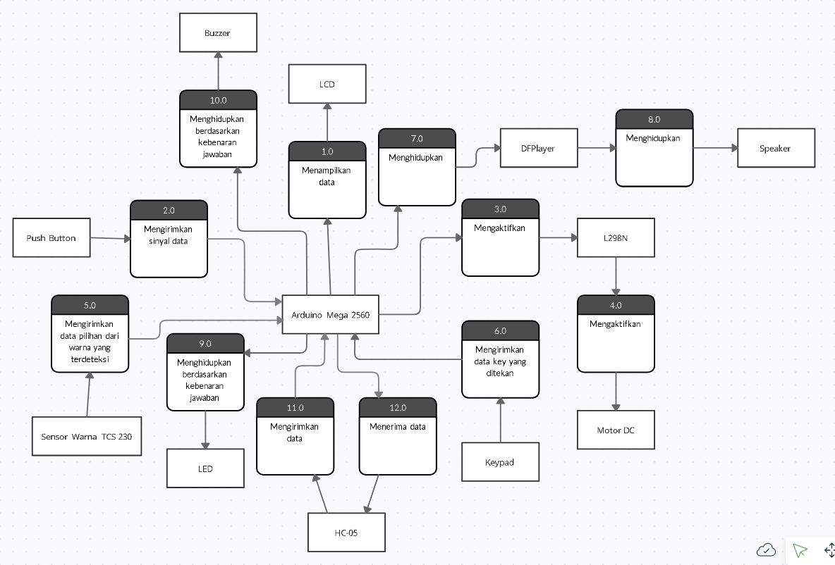

Gambar 4.2 Data Flow Diagram

Dari *Data Flow Diagram* pada gambar 4.2 di atas, dapat dilihat bahwa cara kerja dari alat adalah LCD akan menampilkan data seperti nama pembuat, instruksi penggunaan alat, dan jawaban pengguna alat sesuai dengan yang diperintahkan oleh Arduino Mega 2560 (1.0). Push button mengirimkan data sinyal ke Arduino untuk memulai alat (2.0). Arduino mengaktifkan motor DC (4.0) melalui L298N (3.0). Sensor warna TCS230 mengirimkan data pilihan bangun datar berdasarkan data warna yang terdeteksi (5.0). Arduino mendapatkan data key dari keypad yang ditekan (6.0). Arduino menghidupkan speaker (8.0) melalui DFPlayer (7.0). LED dihidupkan Arduino berdasarkan data kebenaran jawaban (9.0). Arduino menghidupkan buzzer berdasarkan data kebenaran jawaban (10.0). HC-05 mengirimkan data berupa teks tentang cara penggunaan alat dan semua kunci jawaban ke Arduino (11.0). Arduino memproses data dari HC-05 dan mengirimkan kembali data teks lainnya ke HC-05 (12.0).

1. **Blok Diagram**

Arduino

Mega 2560

Push Button

LCD

LED

DFPlayer

Motor DC

Sensor Warna

Keypad

Buzzer

HC-05

Gambar 4.3 Blok Diagram

1. **Prinsip Kerja Sistem**

Adapun sistem dan prinsip kerja dari alat media pembelajaran berbasis Arduino, yaitu:

1. LCD menampilkan nama pembuat alat dan memberikan instruksi pertama, yaitu “Tombol biru untuk memulai”.
2. Ketika tombol biru dipencet, maka mengembalikan status LOW dan menghidupkan motor DC serta mematikan sensor warna. LCD akan menampilkan “Memulai proses pencarian...” dan mengubah variabel count menjadi 1 serta process menjadi TRUE. Jika tombol biru dilepas, maka motor DC dimatikan dan menghidupkan sensor warna.
3. Jika count kurang dari 3, maka count ditambahkan. Ini digunakan untuk menstabilkan pembacaan sensor warna. Setelah itu, jika count mencapai 3 dan variabel process adalah TRUE yang didapatkan setelah memencet tombol biru, maka cek warna yang telah dibaca sensor warna.
4. Sensor warna bekerja untuk mendapatkan tiga variabel frekuensi, yaitu frekuensi merah, biru, dan hijau. Jika ketiga frekuensi kurang dari 10, menandakan tidak adanya warna terdeteksi. Setelah itu, jika warna biru paling kecil, maka menghasilkan bentuk segitiga dan mengubah variabel shape menjadi 0. Ini menandakan bahwa warna tersebut gabungan dari dominan hijau dan merah yang berarti kuning. Jika dominan merah saja, maka terbentuk persegi dan mengubah variabel shape menjadi 1. Jika dominan hijau saja, maka menghasilkan bentuk persegi panjang dan mengubah variabel shape menjadi 3. Jika warna dominan adalah biru, maka menghasilkan bentuk lingkaran dan mengubah variabel shape menjadi 4.
5. LCD menampilkan data dari pilihan yang didapat atau hasil pembacaan sensor warna. Setelah itu, variabel answering diubah menjadi 1 dan membaca variabel shape. Pembacaan shape akan mengeluarkan suara dari DFPlayer sesuai bangun datarnya. Suara pertama yang dikeluarkan adalah rumus dari bangun datar terpilih dan dilanjutkan dengan pertanyaan yang didapat dari data yang diacak langsung oleh Arduino.
6. LCD menampilkan “Jawaban kamu” dan dilanjutkan dengan jawaban yang diinputkan peserta didik melalui keypad. Tombol ‘#’ ditukar sebagai fungsi menghapus semua jawaban menjadi kosong kembali, sedangkan tombol ‘*’ ditukar menjadi tanda koma.
7. Ketika tombol merah dipencet, maka mengembalikan status LOW dan memeriksa jawaban yang telah diinputkan oleh peserta didik. Pada tahapan ini juga mengubah variabel answerTry menjadi 0. Setiap jawaban yang benar akan membunyikan buzzer selama tiga kali dan menghidupkan LED hijau setelah buzzer selesai berbunyi. DFPlayer menghidupkan suara “Kamu benar” dan mengubah variabel note menjadi 1 dan variabel answering menjadi -1 untuk keluar dari perulangan while serta menghapus hasil jawaban yang sebelumnya telah diinputkan peserta didik agar bisa digunakan kembali. Setiap jawaban yang mendekati benar akan membunyikan buzzer selama dua kali dan menghidupkan LED kuning setelah buzzer selesai berbunyi. DFPlayer menghidupkan suara “Sedikit lagi” dan mengubah variabel note menjadi 0 serta menghapus hasil jawaban yang sebelumnya telah diinputkan peserta didik agar bisa digunakan kembali. Variabel answerTry ditambahkan jika jawaban mendekati benar. Mekanismenya juga digunakan pada jawaban yang salah, bedanya terletak pada LED yang hidup adalah LED merah dan buzzer hanya dihidupkan sekali.
8. Jika variabel answerTry sampai dengan 3, maka answering diubah menjadi -1. Ini digunakan untuk keluar dari perulangan while jika percobaan menjawab telah mencapai 3 kali. Ketika variabel answering menjadi -1, maka keluar dari perulangan while dan dilanjutkan dengan tampilnya hasil jawaban yang telah diinput ke LCD. Jika benar atau variabel note adalah 1, maka nyatakan keberhasilan pada peserta didik yang telah menyelesaikan soal. Selain dari variabel note sama dengan 1, maka berikan semangat untuk peserta didik untuk kembali menyelesaikan soal. Alat selesai mengerjakan seluruh coding sebanyak satu kali dan masih bisa diulang.
9. **Rancangan Fisik Sistem**

Perancangan alat ini merupakan tahap awal dari pemasangan dan menganalisa permasalahan yang dihadapi berdasarkan literatur yang menunjang perancangan alat. Rancangan fisik alat yang dibuat dapat dilihat pada gambar 4.4 dan 4.5 berikut.

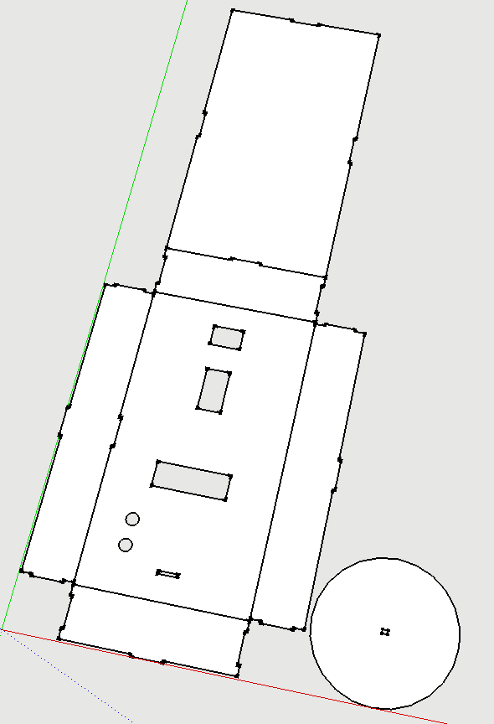 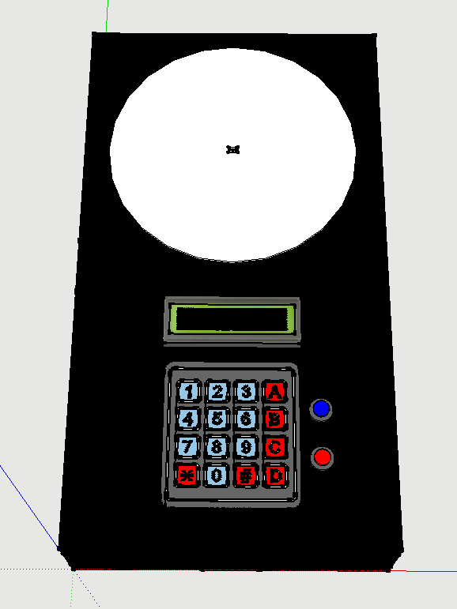

|  |  |
| --- | --- |
| Gambar 4.4 Rangkaian akrilik kerangka alat | Gambar 4.5 Rangkaian fisik alat |

Perancangan kerangka alat menggunakan akrilik hitam, sehingga isi dalam yang terdiri dari banyak komponen dan kabel tidak terlihat oleh peserta didik. Pada bagian piringan *Spinner Wheel*, dilapisi dengan kertas origami berwarna, sehingga selain menarik perhatian peserta, hal ini juga dilakukan agar sensor warna dapat bekerja sebagai penentu pilihan bangun datar.

1. **Desain Sistem Terperinci**

Desain dari sistem yang dibuat merupakan gambaran dari cara kerja alat secara keseluruhan. Dengan adanya desain ini, maka prinsip kerja dari alat serta komponen yang digunakan dapat dilihat dengan jelas.

* 1. **Rangkaian Push Button dan Motor DC**

Pada rangkaian ini terdapat push button sebagai input untuk menyalakan motor DC yang berfungsi sebagai output pemutar piringan akrilik atau bisa disebut *spinner wheel*. Motor DC diputar memakai driver motor L298N.

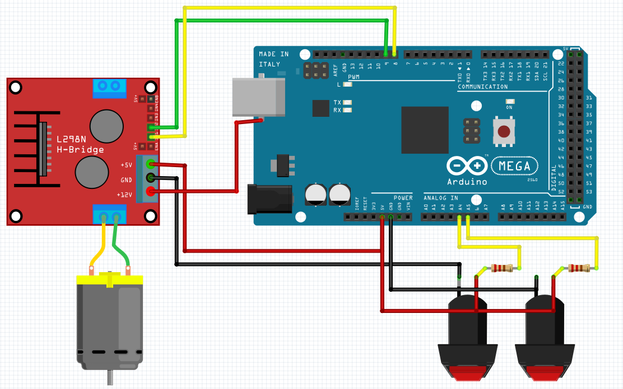

Gambar 4.6 Push button dan motor DC ke Arduino

* 1. **Rangkaian LCD I2C dan Keypad**

Pada rangkaian ini terdapat LCD yang disambungkan dengan I2C dan berperan sebagai keluaran atau media tampil untuk semua data, sedangkan keypad berguna untuk menginputkan jawaban dan akan ditampilkan di LCD.

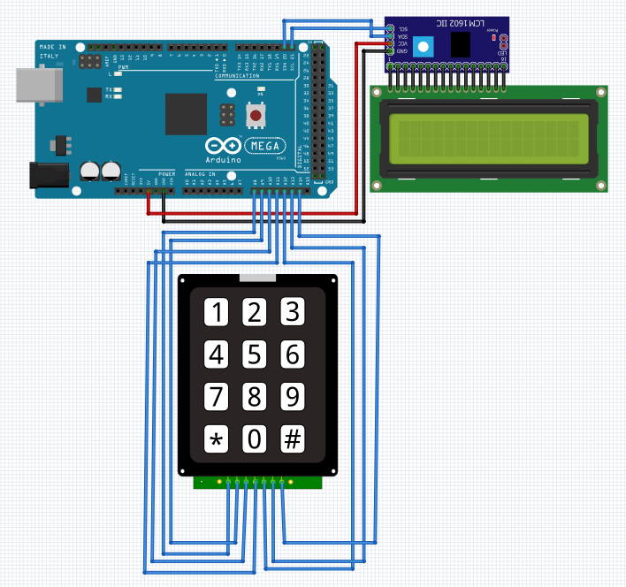

Gambar 4.7 LCD I2C dan keypad ke Arduino

* 1. **Rangkaian LED dan Buzzer**

Pada rangkaian ini terdapat LED dan Buzzer sebagai komponen output tambahan yang hidup berdasarkan ketepatan jawaban peserta didik dalam menjawab soal.

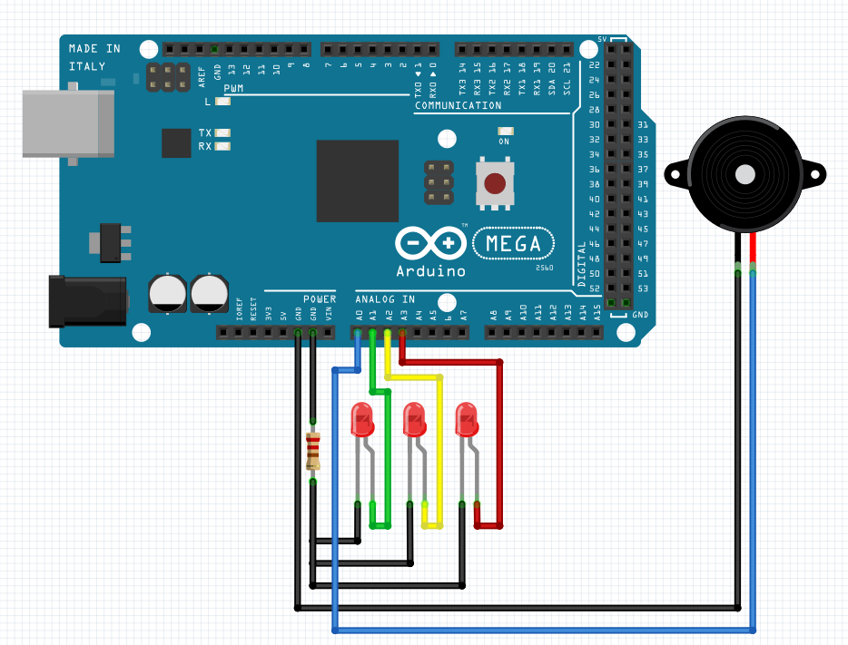

Gambar 4.8 LED dan buzzer ke Arduino

* 1. **Rangkaian DFPlayer dan Speaker**

Pada rangkaian ini terdapat DFPlayer sebagai modul untuk memutar file format .mp3 dan speaker sebagai output untuk DFPlayer ketika memutar file format .mp3.

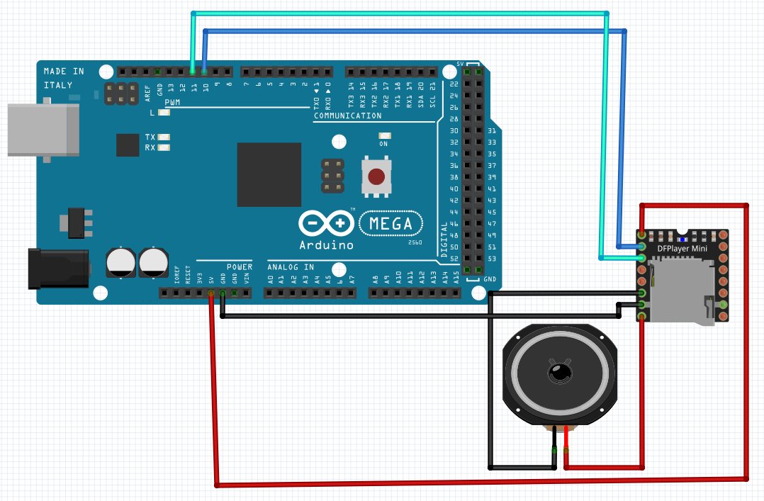

Gambar 4.9 DFPlayer dan speaker ke Arduino

* 1. **Rangkaian Sensor Warna dan HC-05**

Pada rangkaian ini terdapat sensor warna TCS230 untuk pembacaan pilihan berwarna pada piringan akrilik dan HC-05 yang digunakan serialnya oleh pembimbing peserta didik.

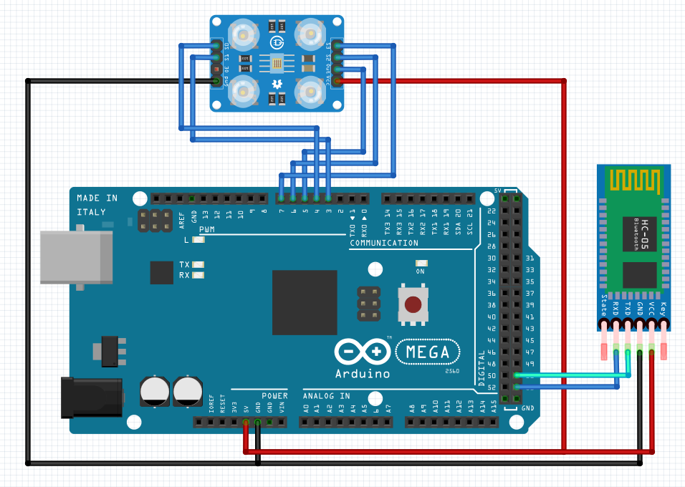

Gambar 4.10 Sensor warna dan HC-05 ke Arduino

1. **Rancangan Modul Program**

Sub bab ini menjelaskan tentang modul progam yang digunakan untuk mengontrol kerja dari sistem yang dirancang. Untuk lebih mudah dimengerti, rancangan modul dibagi menjadi dua bagian, yaitu *Flowchart* dan Modul Program.

* 1. **Flowchart**

Merupakan petunjuk, langkah-langkah, dan urutan instruksi-instruksi pada pembuatan suatu program dalam bentuk diagram alir. Disamping membuat algoritma pemrograman, pembuatan *flowchart* juga perlu untuk mempermudah dalam pembuatan program.

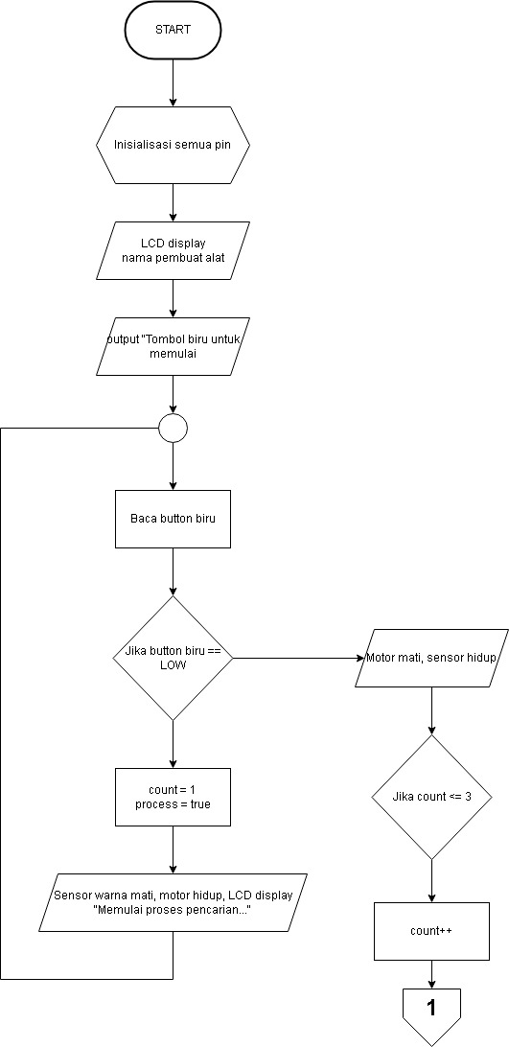

T

Gambar 4.11 Flowchart 1

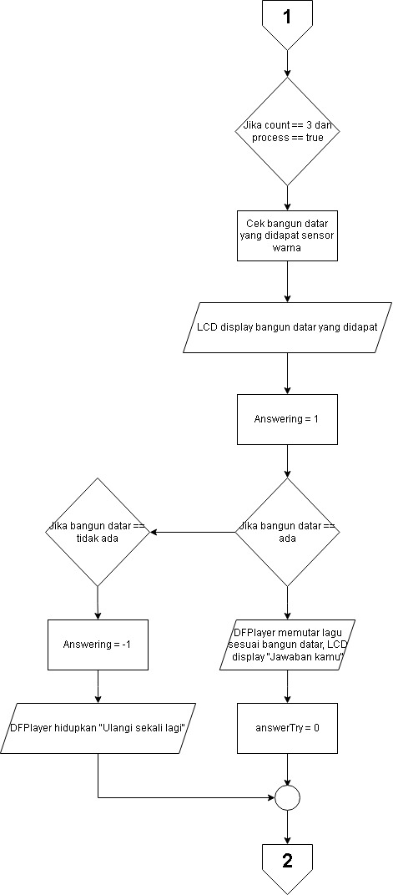

T

Gambar 4.12 Flowchart 2

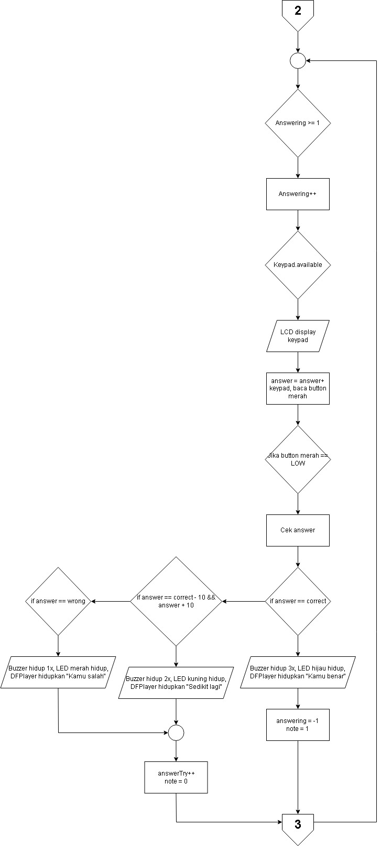

T

T

T

Gambar 4.13 Flowchart 3

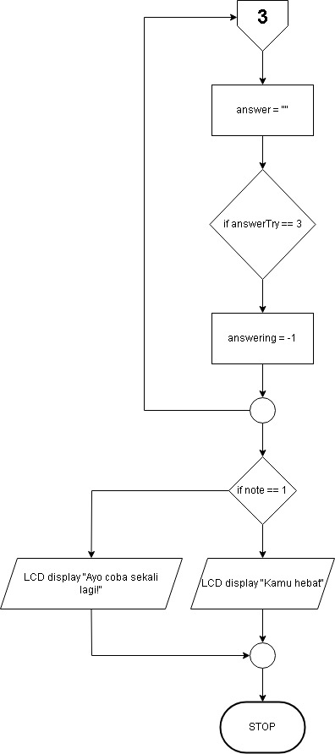

T

Gambar 4.14 Flowchart 4

* 1. **Modul Program**

Pada sub bab ini diuraikan mengenai modul program untuk menunjang kemampuan alat dengan menggunakan bahasa pemrogaman Arduino.

* 1. **Push Button**

Di bawah ini adalah program untuk menggunakan push button pada Arduino.

const int buttonStart = A4;

const int buttonRead = A5;

void setup() {

pinMode(buttonStart, INPUT);

pinMode(buttonRead, INPUT);

}

void loop() {

int statusStart == digitalRead(buttonStart);

if(statusStart == LOW) {

//pernyataan

} else {

//pernyataan

}

}

* 1. **Motor DC**

Di bawah ini adalah program untuk menggunakan motor DC pada Arduino.

const int motor1 = 8;

const int motor2 = 9;

void setup() {

pinMode(motor1, OUTPUT);

pinMode(motor2, OUTPUT);

}

void loop() {

digitalWrite(motor1, HIGH);

digitalWrite(motor2, LOW);

}

* 1. **LCD I2C**

Di bawah ini program untuk menggunakan LCD I2C pada Arduino. Pengunaannya dibuat menjadi fungsi lcd12(String barisAtas, String barisBawah).

#include <Wire.h>

#include <LiquidCrystal_I2C.h>

LiquidCrystal_I2C lcd(0x27, 16, 2);

void setup() {

lcd.begin();

lcd.backlight();

lcd.clear();

lcd12(“Tombol biru”,”untuk memulai”);

}

void lcd12(String barisAtas, String barisBawah) {

lcd.setCursor(0,0);

lcd.print(barisAtas);

lcd.setCursor(0,1);

lcd.print(barisBawah);

}

* 1. **Keypad**

Di bawah ini program untuk menggunakan keypad pada Arduino. Pengunaan pada ‘#’ dan ‘*’ diubah fungsinya untuk membuat alat menjadi lebih nyaman dipakai.

#include <Keypad.h>

#include <SoftwareSerial.h>

const byte rows = 4

const byte cols = 3;

char keys[rows][cols] = {

{‘1’,’2’,’3’},

{‘4’,’5’,’6’},

{‘7’,’8’,’9’},

{‘.’,’0’,’#’}

};

byte pinRows[rows] = {A8, A9, A10, A11};

byte pinCols[cols] = {A12, A13, A14};

Keypad kypd = Keypad(makeKeymap(keys),pinRows,pinCols,rows,cols);

string answer;

void answerQuestion() {

char typeKey = kypd.getKey();

if(typeKey) {

if(typeKey == ‘#’) {

answer = “”;

lcdCursor = 0;

lcd.clear();

lcd12(“Jawaban kamu”,””);

} else {

if(lcdCursor == 16) {

answer = “”;

lcdCursor = 0;

lcd.clear();

lcd12(“Jawaban kamu”,””);

}

lcd.setCursor(lcdCursor,1);

lcd.print(typeKey);

answer=answer+typeKey

lcdCursor++;

}

}

* 1. **LED**

Di bawah ini program untuk menggunakan LED pada Arduino Mega 2560.

const int ledG = A1;

const int ledY = A2;

cosnt int ledR = A3;

void setup() {

pinMode(ledR, OUTPUT);

pinMode(ledY, OUTPUT);

pinMode(ledR, OUTPUT);

}

void loop() {

digitalWrite(ledG, HIGH);

delay(1500);

digitalWrite(ledG, LOW);

}

* 1. **Buzzer**

Di bawah ini program untuk menggunakan buzzer pada Arduino Mega 2560.

const int buzzer = A0;

void setup() {

pinMode(buzzer, OUTPUT);

}

void loop() {

digitalWrite(buzzer, HIGH);

delay(500);

digitalWrite(buzzer, LOW);

delay(1500);

}

* 1. **DFPlayer**

Di bawah ini program untuk menggunakan DFPlayer pada Arduino.

#include <SoftwareSerial.h>

#include <DFPlayer_Mini_Mp3.h>

SoftwareSerial seriapMP3(11,10);

void setup() {

serialMP3.begin(9600);

mp3_set_serial(serialMP3);

delay(10);

mp3_set_volume(25)

delay(10);

}

void loop() {

mp3_play(24);

delay(1500);

}

* 1. **Sensor Warna TCS230**

Di bawah ini program untuk menggunakan sensor warna TCS230 ada Arduino.

const int s0 = 4;

const int s1 = 3;

const int s2 = 6;

const int s3 = 7;

const int sOut = 5;

int redC, blueC, greenC, shape;

void setup() {

pinMode(s0, OUTPUT);

pinMode(s1, OUTPUT);

pinMode(s2, OUTPUT);

pinMode(s3, OUTPUT);

pinMode(sOut, INPUT);

}

void sensorOff() {

digitalWrite(s0, LOW);

digitalWrite(s1, LOW);

digitalWrite(s2, LOW);

digitalWrite(s3, LOW);

}

void sensorOn() {

digitalWrite(s0, HIGH);

digitalWrite(s1, LOW);

digitalWrite(s2, LOW);

digitalWrite(s3, LOW);

int redF = pulseIn(sOut, LOW);

redC = map(redF, 25, 60, 255, 0);

digitalWrite(s3, HIGH);

int blueF = pulseIn(sOut, LOW);

blueC = map(blueF, 25, 60, 255, 0);

digitalWrite(s2, HIGH);

int greenF = pulseIn(sOut, LOW);

greenC = map(greenF, 15, 95, 255, 0);

}

* 1. **HC-05**

Di bawah ini program untuk menggunakan HC-05 pada Arduino Mega 2560.

#include <SoftwareSerial.h>

String bluetoothSerial;

SoftwareSerial bluetooth(51, 53);

void setup() {

bluetooth.begin(9600);

}

void loop() {

while(bluetooth.available() != 0) {

bluetoothSerial = bluetoothSerial+(bluetooth.read());

delay(10);

}

if((bluetoothSerial == “Mulai”)||(bluetoothSerial == “mulai”)) {

bluetooth.println(“1. Kunci jawaban soal segitiga”);

bluetooth.println(“2. Kunci jawaban soal persegi”);

bluetooth.println(“3. Kunci jawaban soal persegi panjang”);

bluetooth.println(“4. Kunci jawaban soal lingkaran”);

}

}

**BAB V**

**PENGUJIAN SISTEM**

1. **Pengujian Sistem Permodul**

Pada sub bab ini diuraikan mengenai pengujian modul program. Pengujian per modul dilakukan untuk memeriksa setiap modul bekerja dengan baik dan menghasilkan output yang diinginkan sesuai dengan programnya.

* 1. **Push Button**

Tabel 5.1 di bawah ini adalah hasil dari pengujian modul push button yang ada pada rangkaian alat. Push button warna merah akan mengubah statusnya sesaat setelah tangan melepas tombol karena tidak adanya pegas yang menahannya. Push button warna biru akan mengubah statusnya ketika tombol ditekan sekali lagi. Hal tersebut terjadi karena adanya pegas yang menahannya.

Tabel 5.1 Hasil pengujian pada push button

|  |  |  |
| --- | --- | --- |
| Push Button Merah | Push Button Biru | Output |
| Kondisi awal | Kondisi awal | HIGH |
| Dilepas | Dilepas | LOW |

* 1. **Motor DC**

Tabel 5.2 di bawah ini adalah hasil dari pengujian modul motor DC yang ada pada rangkaian alat. Motor DC memakai driver L298N untuk mengatur arah putar motor DC dan juga kecepatan per putarannya.

Tabel 5.2 Hasil pengujian motor DC

|  |  |
| --- | --- |
| Motor DC Status | Output |
| HIGH, LOW | Hidup searah jarum jam |
| LOW, LOW | Mati |

* 1. **LCD I2C**

Gambar 5.1 di bawah ini adalah pengujian modul LCD I2C yang ada pada rangkaian alat. LCD menampilkan nama pembuat pada awal alat dihidupkan.

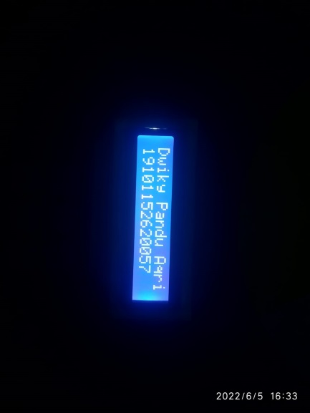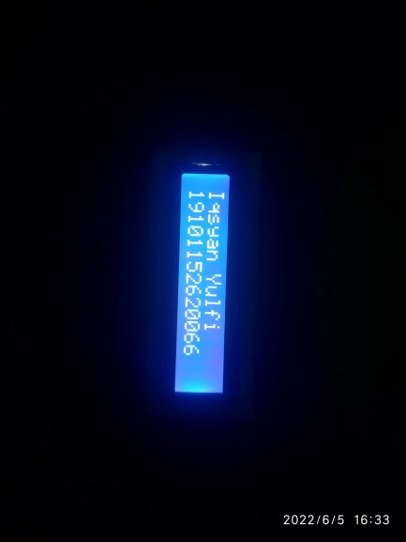

Gambar 5.1 Hasil pengujian LCD

* 1. **Keypad**

Tabel 5.3 di bawah ini adalah pengujian modul keypad yang ada pada rangkaian alat.

Tabel 5.3 Hasil pengujian keypad

|  |  |
| --- | --- |
| **Tombol ditekan** | **Output** |
| 1 | 1 |
| 2 | 2 |
| 3 | 3 |
| 4 | 4 |
| 5 | 5 |
| 6 | 6 |
| 7 | 7 |
| 8 | 8 |
| 9 | 9 |
| * | . |
| 0 | 0 |
| # | Reset |

* 1. **LED**

Tabel 5.4 di bawah ini adalah pengujian LED yang ada pada rangkaian alat.

Tabel 5.4 Hasil pengujian LED

|  |  |
| --- | --- |
| **Status** | **Warna LED yang hidup** |
| Benar | Hijau |
| Mendekati benar | Kuning |
| Salah | Merah |

* 1. **Buzzer**

Tabel 5.5 di bawah ini adalah pengujian buzzer yang ada pada rangkaian alat.

Tabel 5.5 Hasil pengujian buzzer

|  |  |
| --- | --- |
| **Status** | **Hidup buzzer** |
| Benar | Tiga kali |
| Mendekati benar | Dua kali |
| Salah | Satu kali |

* 1. **DFPlayer**

Tabel 5.6 di bawah ini adalah pengujian DFPlayer yang ada pada rangkaian alat.

Tabel 5.6 Hasil pengujian DFPlayer

|  |  |
| --- | --- |
| **Bentuk** | **Nomor File DFPlayer** |
| Segitiga | 2 – 5 |
| Persegi | 7 – 10 |
| Persegi Panjang | 12 – 15 |
| Lingkaran | 17 - 20 |

* 1. **Sensor Warna TCS230**

Tabel 5.7 di bawah ini adalah pengujian sensor warna TCS230 yang ada pada rangkaian alat.

Tabel 5.7 Hasil pengujian sensor warna TCS230

|  |  |
| --- | --- |
| **Warna** | **Bentuk** |
| Kuning | Segitiga |
| Merah | Persegi |
| Hijau | Persegi Panjang |
| Biru | Lingkaran |
| Tidak terdeteksi | Tidak ada |

* 1. **HC-05**

Gambar 5.2 di bawah ini adalah pengujian HC-05 sebagai modul bluetooth yang ada pada rangkaian alat. Untuk mengakses HC-05 dibutuhkan aplikasi android berjudul Serial Bluetooth Terminal di Play Store.

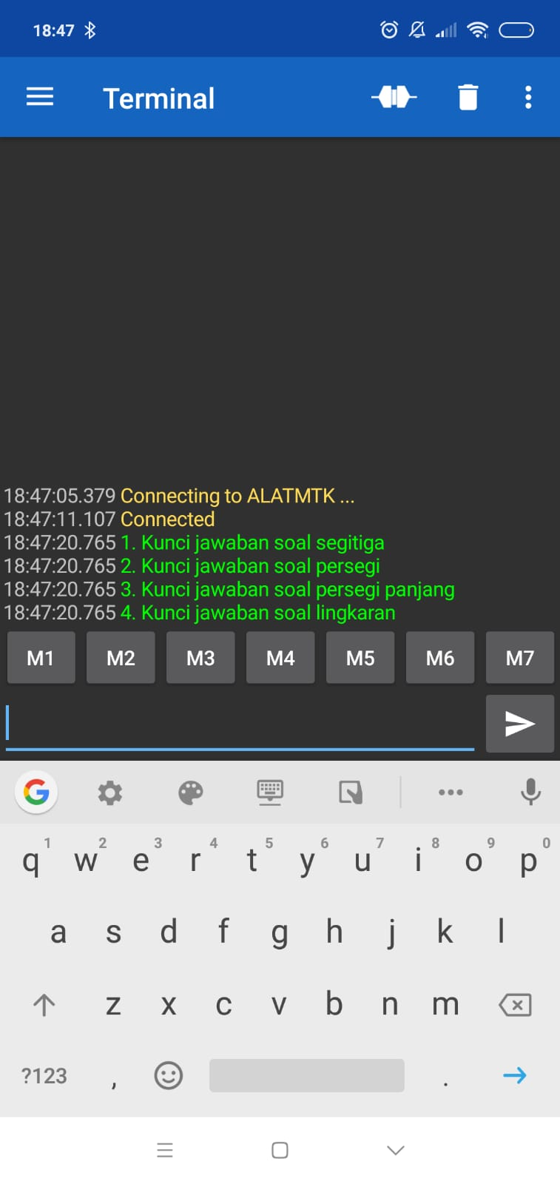

Gambar 5.2 Hasil pengujian HC-05

1. **Pengujian Sistem Keseluruhan**

Tahap-tahap dalam pengujian rangkaian keseluruhan adalah sebagai berikut:

* + 1. Alat dalam keadaan mati atau belum dialiri oleh arus. Arus dari alat ini adalah power bank.

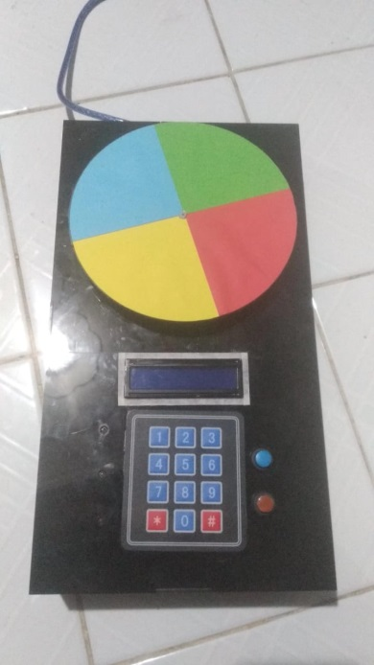

Gambar 5.3 Alat dalam keadaan mati

* + 1. Ditampilkan nama pembuat dari alat pada LCD ketika alat mulai dihidupkan pertama kali. Setelah itu diberi instruksi untuk menekan tombol biru. Pada saat tombol biru ditekan, maka piringan akrilik bergerak. Tekan tombol biru kembali untuk menghentikan piringan akrilik.

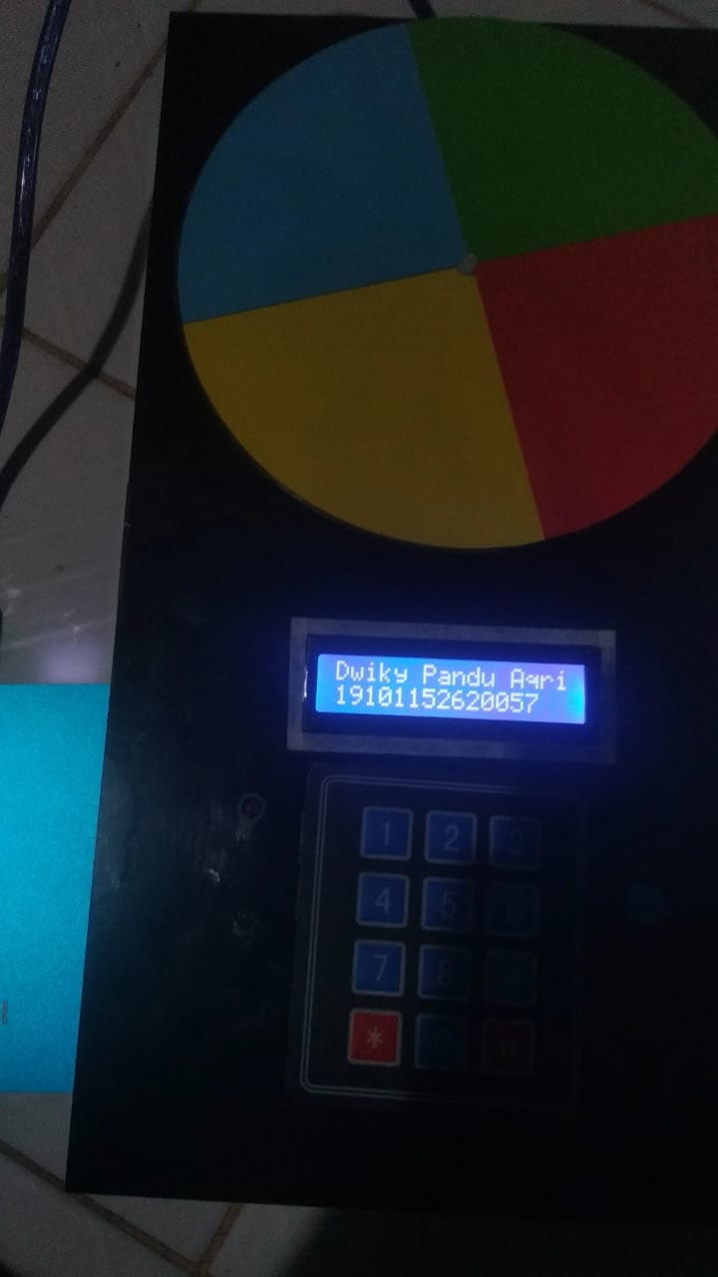

Ganbar 5.4 Nama pembuat alat

* + 1. Ketika piringan akrilik berhenti, maka ditampilkan bentuk bangun datar yang telah terpilih oleh jarum penunjuk dan akan membunyikan rumus serta soal yang dipilih secara acak.

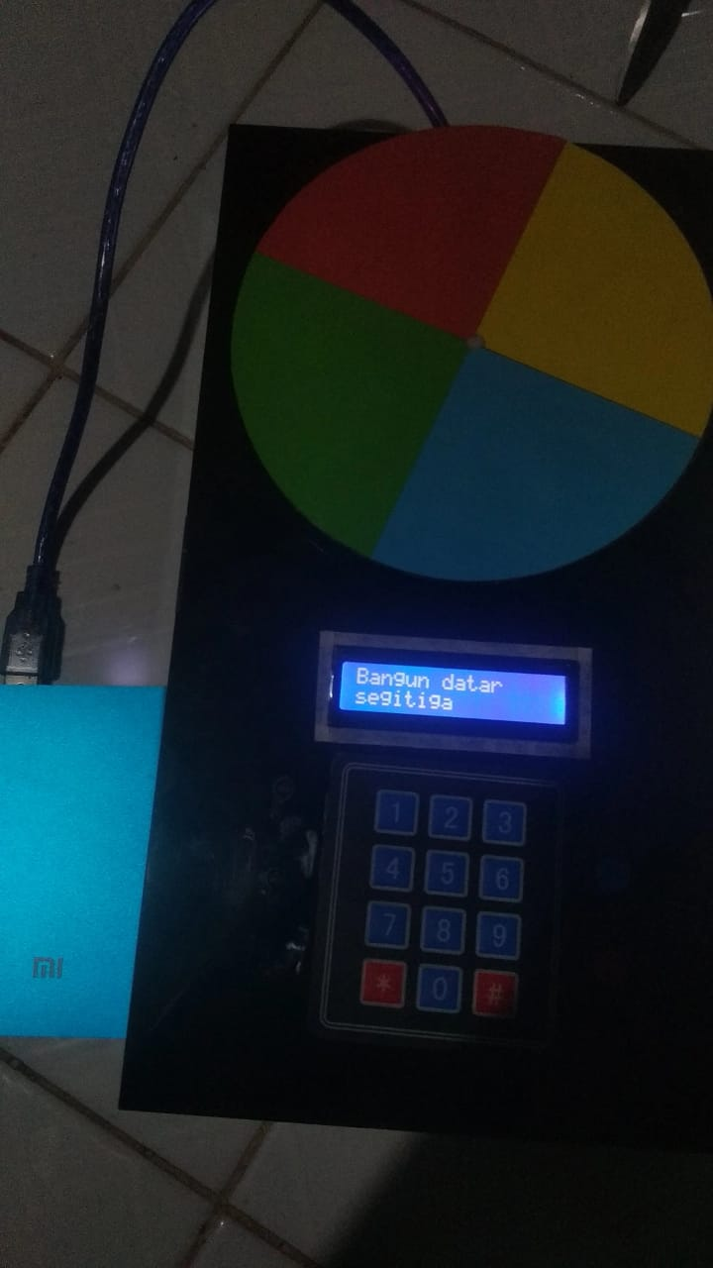

Gambar 5.4 LCD menampilkan nama bangun datar terpilih

* + 1. LED dan buzzer akan berbunyi berdasarkan jawaban yang diberikan. Jika jawaban benar, buzzer hidup tiga kali dan LED hijau hidup. Jika jawaban mendekati benar, buzzer hidup dua kali dan LED kuning hidup. Jika jawaban salah, buzzer hidup sekali dan LED merah hidup. Gambar 5.6, 5.7, dan 5.8 menunjukkan setiap kondisi dengan kunci jawabannya adalah 100.

|  |  |
| --- | --- |
|  |  |
| Gambar 5.6 Salah | Gambar 5.7 Mendekati benar |
|  | |
| Gambar 5.8 Benar | |

* + 1. LCD akan menampilkan “Ayo coba sekali lagi” jika telah menjawab sebanyak tiga kali dan akan menampilkan “Kamu hebat! Selamat” ketika berhasil menjawab soal dengan benar.

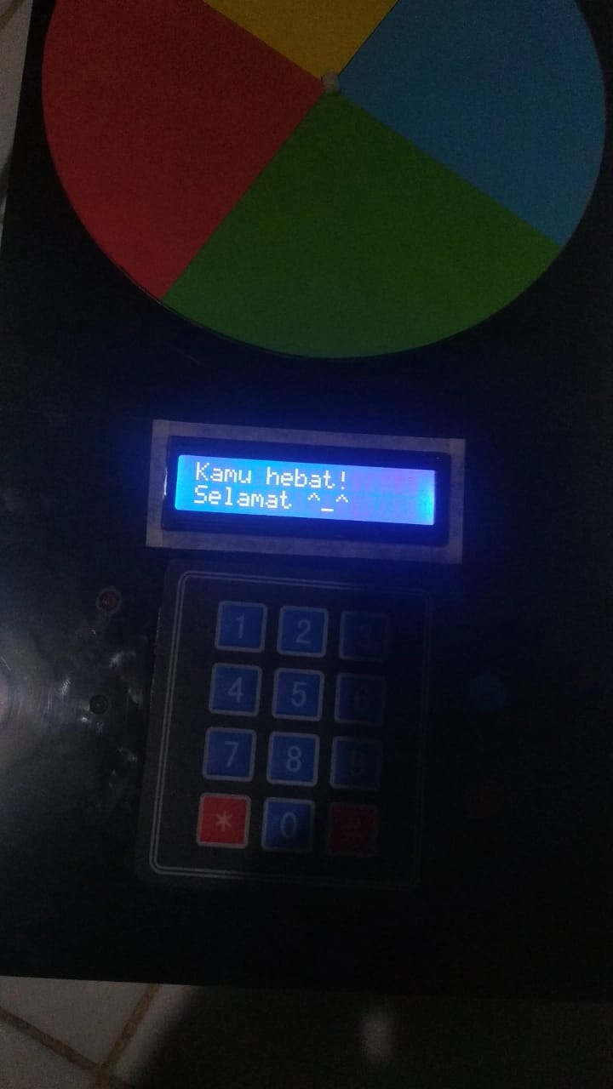

Gambar 5.9 Hasil dari menjawab soal

**BAB VI**

**PENUTUP**

Berdasarkan hasil perancangan dan pembuatan alat dengan judul “**Pengembangan Media Pembelajaran Berbasis Arduino pada Materi Luas dan Keliling Bangun Datar Kelas IV Sekolah Dasar**”, maka dapat diambil kesimpulan dan saran yang merupakan hasil dari penelitian yang dijelaskan sebagai berikut:

1. **Kesimpulan**

Dari hasil penelitian yang menghasilkan alat ini, maka dapat diambil beberapa kesimpulan sebagai berikut:

1. Proses pembelajaran efektif adalah pembelajaran yang menggunakan media pembelajaran audio-visual yang telah dikembangkan dan menerapkan teknologi serta permainan di dalamnya.
2. Menjelaskan materi luas dan keliling bangun datar memakai media pembelajaran akan menyenangkan jika dihubungkan bentuk bangun datar dengan kehidupan alam sekitar.
3. Arduino bekerja dalam mengontrol data yang keluar-masuk pada push button, motor DC, keypad, LCD, buzzer, LED, HC-05, sensor warna, DFPlayer.
4. Pada media pembelajaran, Arduino dan komponen pendukungnya mempunyai peranan penting dalam menerapkan proses pembelajaran efektif dengan cara menghasilkan pengembangan dari media pembelajaran.
5. **Saran**

Berdasarkan pengalaman yang diperoleh selama perancangan dan pembuatan alat ini, ada beberapa kendala yang dihadapi dan pada sub bab ini akan disampaikan beberapa saran yang bermanfaat untuk mengembangkan dan menyempurnakan hasil karya berikutnya.

1. Perancangan alat harus dirancang dengan sebaik mungkin dan inovasi yang telah dibuat dan diimplementasikan langsung pada masyarakat.
2. Pembuatan akrilik sebagai sarangnya bisa dibuat dengan manual memakai tangan, akan tetapi lebih bagus memakai mesin laser yang hitungan perpanjangannya harus lebih teliti untuk mendapatkan hasil yang maksimal.
3. Pengembangan pada alat ini terletak pada modul HC-05 yang bisa menambahkan fungsi lain kepada alat penelitian ini.

Berdasarkan informasi dan saran-saran yang tertera di atas, diharapkan agar pembaca dapat memahami prinsip-prinsip dari penelitian ini dan dapat mengembangkan lagi agar mencapai kesempurnaan yang maksimal dalam pemakaiannya.

**DAFTAR PUSTAKA**

Ali Mudlofir, Haji (2017). “Desain Pembelajaran Inovatif: Dari Teori ke Praktik.”

Jakarta: Rajawali Pers. 124.

Kadir, Abdul (2018). “Dasar Pemrograman Internet untuk Proyek Berbasis Arduino.” Yogyakarta: Andi. 1.

Kadir, Abdul (2017). “Pemrograman Arduino Menggunakan Ardublock.” Yogyakarta: Andi. 2.

Morang, Nurfausia Andi (2020). “Pengaruh Penggunaan Media Gambar terhadap Hasil Belajar dan Motivasi Belajar Siswa pada Pembelajaran IPA Kelas IV SDN 32 Lagaligo Kota Palopo.” Universitas Cokroaminoto Palopo: Skripsi S1.

Muhammad Syahwil (2017). “Panduan Mudah Belajar Arduino Menggunakan Simulasi Proteus.” Yogyakarta: Andi.

Nurudin (2017). “Perkembangan Teknologi Komunikasi.” Jakarta: Raja Grafindo Persada. 6.

Puspitasari, May dan Hidayati, Siti Nurul (2017). “Media Permainan *Boxs Number Star* untuk Meningkatkan Hasil Belajar Siswa SMP.” *Pensa*. 5. 320.

Sadiman, Arief S (2014). “Media Pendidikan: Pengertian, Pengembangan, dan Pemanfaatannya.” Jakarta: Rajawali Pers. 7.

Sanjaya, Mada (2016). “Panduan Praktis Pemrograman Robot Vision Menggunakan Matlab dan IDE Arduino.” Yogyakarta: Andi.

Sulistijarini, Endang (2014). “Peningkatan Hasil Belajar Matematika Materi Bangun Datar Melalui Metode Student Teams Achievement Divisions (STAD) pada Siswa Kelas V Madrasah Ibtidaiyah Wachid Hasjim Surabaya.” Universitas Islam Negeri Sunan Ampel Surabaya: Skripsi S2.

Swasty, Wirania (2017). “Serba Serbi Warna.” Bandung: PT Remaja Rosdakarya.

Unaenah, Een, Hidyah, Amilanadzma, Aditya, Amiratul Muzeeb, Yolawati, Niken Nur, Maghfiroh, Nulaili, Dewanti, Roro Rachmi, Safitri, Tiara (2020). “Teori Brunner pada Konsep Bangun Datar Sekolah Dasar.” *Pendidikan dan Ilmu Sosial*. 2. 328.

Wicaksono, Muhammad Fajar dan Hidayat (2017). “Mudah Belajar Mikrokontroler Arduino Disertai 23 Proyek, termasuk Proyek *Ethernet* dan *Wireless Client Server*.” Bandung: Informatika Bandung.

Yestiani, Dea Kiki dan Zahwa, Nabila (2020). “Peran Guru dalam Pembelajaran pada Siswa Sekolah Dasar.” *Pendidikan Dasar*. 4. 46.

Yusuf, Bistari Basuni (2017). “Konsep dan Indikator Pembelajaran Efektif.” *Kajian Pembelajaran dan Keilmuan*. 1. 16.